**مبادى الأقتصاد الجزئي**
أ.د محمد عبد المطلب
المحاضره الأولى:
مفاهيم اقتصادية أساسية:
تعريف علم الاقتصاد(Economics):
تعددت آراء الكتاب في تعريف علم الاقتصاد حتى قيل أن تعاريف علم الاقتصاد تتعدد بتعدد المتخصصين فيه.
من التعاريف المشهورة:
      - الاقتصاد هو علم الثروة.
      - الاقتصاد علم يدرس كيفية تحديد ثمن العمالة و رأس المال والأرض و كيفية توزيع الموارد.
      - الاقتصاد علم يدرس سلوكيات الأسواق المالية و آليات عملها.
      - الاقتصاد علم يدرس و يحلل تأثير السياسات الحكومية و الانفاق الحكومي و الضرائب على النمو الاقتصادي.
      - الاقتصاد علم يدرس أنماط التجارة الدولية و يحلل تأثير الحواجز الجمركية و التجارية و تقلبات أسعار الصرف.
      - الاقتصاد علم يدرس التنمية فى البلدان النامية و خطط التنمية الاقتصادية و الاستخدام الكفؤ للموارد.
- دراسة كيف يمكن للمجتمع أن يستخدم موارده النادرة لإنتاج سلع ذات قيمة وتوزيعها بين الأفراد
- دراسة سلوك الأفراد في سعيهم لإشباع حاجاتهم المتزايدة من الموارد المحدودة.
- من بين العلوم الاجتماعية التي تسعى لتفسير المشكلات الاقتصادية ووضع الحلول المناسبة لها.
إلا أن التعريف الذي يتفق عليه معظم الاقتصاديين هو:
الاقتصاد هو العلم الذي يدرس السلوك البشري تجاه تلبية الحاجات البشرية غير المحدودة باستخدام المتاح من الموارد الاقتصادية النادرة.
يتضح من هذا التعريف أن طبيعة المشكلة الاقتصادية التي تواجهها جميع المجتمعات، بدرجات متفاوتة، تتمثل في :
    - وجود كميـات محـدودة من الموارد الاقتصادية.
    - تقابلها حاجات غير محدودة من السلع والخدمات التي يرغب أفراد المجتمع في الحصول عليها.
وهذا ما يعبر عنه الاقتصاديون بمشكلة الندرة (Scarcity). لذلك، لا بد من استغلال الموارد الاقتصادية المتاحة الاستغلال الأمثل من أجل إنتاج أكبر كمية ممكنة من السلع والخدمات طبقاً لنظام معين من الأولويات، تضمن الارتقاء دوماً برفاهية المجتمع.
الندرة والاختيار(Scarcity and Choices):
الموارد (Resources)هي كل ما يستخدم في إنتاج السلع والخدمات، وتقسم الموارد إلى:
    - الموارد الطبيعية تشمل كل الهبات الربانية و ما تجود به الطبيعة كالأرض وما تحمل على سطحها من غابات ومراعي وجبال إلى آخره، وما تحويه في باطنها من مختلف المعادن ومن نفط وغاز، وما يجري على ظهرها من أنهار وبحار ومحيطات بما فيها من موارد مائية وثروات سمكية وشلالات لتوليد الكهرباء.
    - الموارد البشرية، تتمثل في القوى العاملة، وما تملكه من معارف ومهارات وهو ما يطلق عليه الاقتصاديون رأس المال البشري (Human Capital). وتزيد الموارد البشرية كمياً نتيجة للنمو السكاني ونوعياً عن طريق التعليم والتدريب.
لولا ندرة الموارد لما عرف العالم علم الاقتصاد ولا عرف المشكلة الاقتصادية، و لتمكنت الشعوب من تحقيق كل تطلعاتها دون قيود أو حدود. ولكن في إطار محدودية الموارد على النحو الذي قدمناه وفي ظل تعدد الحاجات والرغبات كان لا بد من المفاضلة دائماً بين البدائل المتنافسة على هذه الموارد واتخاذ قرارات الاختيار لتحقيق أعلى مستوى من الرفاهية في حدود الموارد المتاحة.
المسألة الاقتصادية:
1- الندرة Scarcity
ترتبط بمحدودية الموارد والسلع المنتجة، وبوجود الرغبات المتزايدة بلا حدود والحاجات من طرف كل أفراد المجتمع.
2- الكفاءةEfficiency
وترتبط بضرورة التخصيص الأمثل للموارد وتجنب إهدارها أو الإسراف في استهلاكها من خلال إتباع أكثر الطرق كفاءة وذلك لإشباع أكبر قدر من حاجات الأفراد.
أسئلة اقتصادية أساسية:
يمكن حصر المشكلات التي تواجه كل الأقطار بغض النظر عن طبيعة أنظمتها الاقتصادية، في ثلاثة أسئلة أساسية وهي:
1- ماذا يجب أن ينتج الاقتصاد وبأي كميات ؟ (ماذا ننتج؟)
يتعلق هذا السؤال مباشرة بندرة الموارد الاقتصادية، ومعايير تخصيص الموارد الاقتصادية بين استخدامات المختلفة للقطاعات الاقتصادية في المجتمع.
2- ما هي الطريقة المثلى للإنتــاج ؟ (كيف ننتج؟)
ينصب هذا السؤال على اختيار تقنية الإنتاج المثلى. وتتنوع تقنيات الإنتاج بين كثيفة العمل وكثيفة رأس المال اعتمادا على العنصر الأكثر وفرة.
3- كيف يتم توزيع الإنتاج بين أفراد المجتمع ؟ (لمن ننتج؟)
يتصل هذا السؤال بمدى عدالة توزيع الدخل، الذي يعتبر مؤشراً لما يتمتع به أفراد المجتمع من رفاهية. فآلية السوق الحر تأمن تحقيق الكفاءة في استغلال الموارد أي الكفاءة الإنتاجية، لكنها لا تضمن تحقيق التوزيع العادل للدخل بين أفراد المجتمع. من الوسائل التي تضمن التوزيع العادل برامج الضمان الاجتماعي وتشريعات الحد الأدنى للأجور وبرامج الرعاية الاجتماعية ودعم أسعار السلع والخدمات الأساسية.
النظم الاقتصادية : Economic systems
النظم الاقتصادية هي محاولة للإجابة على الأسئلة الاقتصادية السابقة وهنالك ثلاثة نظم اقتصادية مشهورة:
        - النظام الرأسمالي (اقتصاد السوق)
        - النظام الاشتراكي (الاقتصاد المخطط)
        - النظام الاقتصاد الإسلامي ( الاقتصاد المختلط)
النظام الرأسمالي (اقتصاد السوق) (Capitalist System market economy)
- يتميز النظام الرأسمالي بالسمات الآتية:
  - سيادة الملكية الخاصة لعناصر الإنتاج ويعطي لكل فرد الحق في امتلاك ما يشاء من السلع الإنتاجية والاستهلاكية دون أن يفرض أية قيود علي حريته في التملك أو الإنفاق أو استغلال ثروته .
  - سيادة آلية السوق في تحديد الإنتاج والأسعار وغياب الدور الحكومي .
  - تقديم مصلحة الفرد على مصلحة الجماعة، وتمنح الفرد الحرية المطلقة، مما آل إلى التفاوت الطبقي والفوارق في الدخول والثروات .
  - النظام يقوم على فلسفة أن الفرد وحريته هي محور الوجود .
النظام الاشتراكي (الاقتصاد المخطط)(Socialist System planned economy)
يتميز النظام الاشتراكي بالسمات الآتية:
- سيادة الملكية العامة لعناصر الإنتاج (لا يسمح للفرد أن يمتلك وسائل الإنتاج).
- سيادة دور الدولة وجهاز التخطيط في اتخاذ القرارات الاقتصادية مثل الإنتاج والتوظيف والتوزيع.
- تولي الاشتراكية اهتمامها بتقديم مصلحة الجماعة على مصلحة الفرد وتصادر الحرية الاقتصادية للأفراد، وتحظر الملكية الشخصية الأمر الذي قاد مجتمعاتها إلى شل المبادرات وتعطيل دور الإبداع .
النظام الاسلامي (الاقتصاد المختلط)Islamic System mixed economy))
- يتميز النظام الاسلامي بالسمات الاتية:
  - ينفرد الاقتصاد الإسلامي - بموقفه المتميز- بالتوفيق بين مصالح الفرد والجماعة ورعاية كل من المصلحتين في توازن بينهما فهو إذ يعترف بحرية الفرد، يضع لها الضوابط الكفيلة بدرء وقوع الأضرار على الجماعة.
  - يؤمن بآلية السوق في تحديد الإنتاج والأسعار .
  - الرقابة في الاقتصاد الإسلامي رقابة مزدوجة ( رقابة الله ورقابة الدولة) والنظم الأخرى ليس لديها إلا رقابة خارجية رقابة واحدة ( رقابة الدولة والمجتمع ) .
دليل : {وَقُلِ اعْمَلُواْ فَسَيَرَى اللّهُ عَمَلَكُمْ وَرَسُولُهُ وَالْمُؤْمِنُونَ وَسَتُرَدُّونَ إِلَى عَالِمِ الْغَيْبِ وَالشَّهَادَةِ فَيُنَبِّئُكُم بِمَا كُنتُمْ تَعْمَلُونَ {105} التوبة .
المشكلة الاقتصادية (The Economic Problem)
مشكلة الندرة محدودية الموارد من جهة و تعدد الحاجات البشرية من جهة أخرى. حتمت على المجتمع المفاضلة بين البدائل من السلع الواجب إنتاجها، واتخاذ قرار الاختيار كأمر حتمي في مواجهة مشكلة الندرة.
استعان الاقتصاديون بأداة تحليلية بسيطة لعرض عملية الاختيار بين البدائل المختلفة في الإنتاج. وتعرف هذه الأداة التحليلية بنموذج منحنى إمكانيات الإنتاج (Production Possibilities Curve) أحد أبسط وأقوى النماذج الاقتصادية.
تكلفة الاختيار:
في ظل ندرة الموارد نجد أن التكلفة الحقيقية لاختيار أحد البدائل (أ) مثلاً هي مقدار ما يضحي به من البديل الآخر (ب) في سبيل الحصول على البديل الأول. ويعبر الاقتصاديون عن التكلفة الحقيقية لاختيار أحد البدائل بتكلفة الفرصة البديلة (Opportunity Cost)، ويعني هذا المصطلح في حالة المفاضلة بين الاستخدامات البديلة لأحد الموارد بالعائد الذي يمكن الحصول عليه من استغلال المورد المتاح في أفضل الاستخدامات البديلة.
قاعدة الاختيار:
يعتمد اتخاذ قرار الاختيار بين البدائل على مقارنة المنافع الحدية أو الإضافية (Marginal Benefit) المتوقعة من اتخاذ قرار الاختيار بالتكلفة الحدية أو التضحية الحدية (Marginal Cost) المترتبة على ذلك، والقاعدة في هذه الحالة أن يتخذ القرار باختيار التوسع في نشاط معين فقط إذا كانت المنافع الحدية المتوقعة أكبر من التكاليف الحدية المتوقعة.
منحنى إمكانيات الإنتاج:
يعتبر منحنى إمكانيات الإنتاج (Production Possibilities Curve) من أبسط وأهم النماذج الاقتصادية التي يستخدمها الاقتصاديون لتبسيط شرح وتفهم الكيفية التي تتم بها المفاضلة والاختيار بين بدائل الإنتاج المتنافسة على الموارد النادرة.
ينتج الاقتصاد آلاف السلع والخدمات التي تتنافس في إنتاجها على الموارد النادرة. وبسبب ندرة الموارد فإن زيادة الإنتاج في أي فرع من فروع الإنتاج إنما يتم على حسب النقص في إنتاج بعض الفروع الأخرى.
الفروض الأساسية لنموذج منحنى إمكانيات الإنتاج:
° الاقتصاد ينتج سلعتين فقط، الغذاء والكساء.
° الاقتصاد يملك عدد ثابت من العمال وهو المورد الوحيد اللازم للإنتاج.
° المستوى التقني ثابت لا يتغير أي ليس هناك أي تطور تقني.
° مورد العمل يستخدم استخداماً كاملاً وكفء في الإنتاج.

A

C
1500
1800 2000
3000
B
G
D ●
E ●
F
لتصوير إمكانيات الإنتاج بيانياً دعنا نقيس الإنتاج من الغذاء (F) على المحور الأفقي والإنتاج من الكساء (C) على المحور الرأسي في الشكل أدناه.
أ.د/ محمد عبد المطلب جامعة الدمام
- النقطة (A) تمثل أقصى إنتاج ممكن من (F).
- النقطة (B) تمثل أقصى إنتاج ممكن من (C).
- النقطة (G) تشير إلى إنتاج ممكن وتتحقق معه الكفاءة في الإنتاج.
الدليل على تحقق الكفاءة في الإنتاج أن المجتمع في هذه الحالة غير قادر على إعادة تخصيص مورد العمل ليحصل على إنتاج أكبر من أحد السلعتين إلا إذا تم ذلك على حساب خفض إنتاج السلعة الأخرى.
- النقطة (D) تشير إلى توليفة إنتاجية ممكنة من السلعتين لا تحقق الكفاءة في الإنتاج. فعند (D) هناك وحدات عاطلة من مورد العمل أو أنها مستغلة بالكامل ولكن بطريقة غير كفؤة.
- (E) تشير إلى مستويات من الإنتاج لا يمكن لهذا الاقتصاد تحقيقها في ظل فرضية ثبات مورد العمل وثبات المستوى التقني.
والجدول التالي يوضح مفهوم تكلفة الفرص البديلة استنادا إلى بيانات افتراضية عن الخيارات المتاحة لإنتاج توليفات مختلفة من السلع الاستهلاكية والسلع الإنتاجية.

جدول (2-1): إمكانيات الإنتاج البديلة للسلع الاستهلاكية والإنتاجية بالمليون وحدة
الخيارات | وحدات من السلع الاستهلاكية | وحدات من السلع الإنتاجية
ا | 0 | 10
ب | 1 | 9
ج | 2 | 7
د | 3 | 4
م | 4 | 0
النمو الاقتصادي Economic Growth :
إن استمرار النمو الاقتصادي أمر مرهون بإمكانية تحقيق كل من :
- تنمية الموارد كميا: باستصلاح الأراضي أو تنمية الموارد النفطية وتنمية كل من رأس المال البشري ورأس المال المادي.
- تنمية الموارد نوعيا: بالتقدم التقني، ويتم بالاستثمار في البحوث والتطوير بهدف استخدام تقنيات أحدث في الإنتاج.
طبعا لا يمكن أن يتوقف الاقتصاد عند حدود معينة، بل يرقى باستمرار، مما يؤدي إلى ما يسمى النمو الاقتصادي.
والذي يقاس بمعدل نمو الناتج المحلي الاجمالي الحقيقي. لكن المؤشر الأهم هو الرفاهية المادية الفردية، والتي تقاس عندما نأخذ عدد السكان بعين الاعتبار.
إذا كانت نسبة النمو الاقتصادي تفوق معدل النمو السكاني، فمن المحتمل أن يتحسن الدخل الفردي، مما يزيد في رفاهية المجتمع.
- ويبرر النمو الاقتصادي من خلال اتساع منحنى الكفاءة الاقتصادية. مما يقتضي تنمية الموارد (الطبيعية، البشرية، الرأسمالية) باستصلاح الأراضي الفلاحية والتنقيب عن الثروات، وتنمية الرأسمال البشري والمالي عبر عدة مسارات إستثمارية.
إن استمرار النمو الاقتصادي أمر مرهون بإمكانية تحقيق كل من:
● تنمية الموارد الطبيعية والمادية، ويتم ذلك بالاستمرار في استصلاح المزيد من الأراضي الزراعية، أو تنمية الموارد النفطية عن طريق التنقيب عن هذه الثروات، وتنمية كل من رأس المال البشري والمادي.
التقدم التقني، ويتم بالاستثمار في البحوث والتطوير بهدف استخدام تقنيات أحدث في الإنتاج، أو تجويد الإنتاج أو تصميم آلات ومعدات أكثر كفاءة، وعن طريق نقل التقنية من خلال الاستثمارات المشتركة والأجنبية أو عن طريق شراء حقوق ملكية تقنيات تم تطويرها في دول أخرى.
- ويظهر النمو الاقتصادي بيانياً بانتقال منحنى إمكانيات الإنتاج إلى الخارج
- كما في الشكل التالي:
- ملاحظة: يشير تحدب منحنى الكفاءة إلى أن التضحية تكون لها تكلفة بديلة متزايدة. وتساعد هذه الفرضية على أهمية الاختيار الدقيق والأمثل لإنتاج السلع)
ينتقل منحنى إمكانيات الإنتاج إلى الخارج في حالة النمو الاقتصادي الذي ينتج عن زيادة رصيد الاقتصاد من الموارد خاصة الرأسمالية
أو بالتقدم التقني.
C
F
4000

3000

150
B
1800 2000 3500
A
أ.د/ محمد عبد المطلب جامعة الدمام
دورة تدفق الانتاج والدخل
يعتمد الأداء الاقتصادي على تدفق عناصر الانتاج والدخل والسلع بين عدة أقطاب من أهمها: الأسر، المؤسسات الانتاجية، الحكومة، المصارف، وباقي العالم. ويتم التداول فيما بينها عن طريق آلية السوق: مثل سوق عناصر الانتاج، سوق السلع والخدمات.
تتسع هذه التدفقات إذا ازداد مجموع الانفاق، بحيث يؤدي إلى زيادة مستوى الاستخدام والانتاج (العرض)، وبالتالي ارتفاع معدل النمو الاقتصادي. بينما إذا انخفض الإنفاق الكلي فسوف يؤدي إلى انخفاض مستوى الاستخدام والانتاج، وبالتالي هبوط معدل النمو وحدوث ركود اقتصادي ...
أ.د/ محمد عبد المطلب جامعة الدمام
سوق الموارد
Resources Market
سوق المنتجات
Products Market
قطاع المستهلكين
Customers Sector
قطاع المنتجين
Producers Sector
عوائد عوامل الانتاج
سلع الخدمات
موارد
عوامل الانتاج
انفاق المستهلكين
التكاليف
سلع الخدمات
إيرادات
التدفق الدائري للإنتاج والدخل: يلاحظ تعادل الإنفاق الكلي مع الدخل الكلي أو عوائد عوامل الإنتاج (لافتراض عدم الادخار) مع قيمة الناتج المحلي الإجمالي ممثلة بإيرادات قطاع المنتجين.
الكفاءة & حرية السوق
- عندما يتفاعل الطلب مع العرض تبعا لدوافع المصالح الخاصة لكل طرف، ويمكن أن يتحقق التوازن في السوق كلما أفرز التفاعل أسعارا وكميات توازنية. بمعنى أن المستهلك قد حصل على تلبية حاجاته من المنافع المادية، كما حقق المنتج ما يسعى إليه من الربح.
- تمثل الأسعار إشارات (مؤشرات) لدرجة الندرة النسبية للسلع تحت العرض والطلب. كما تعتبر أداة لتوزيع الكمية المحدودة من السلع المنتجة بين عدد من المشترين ...
- إذا تحققت هذه الأداة بشكل أمثل عندئذ يعبر السوق الحر عن التخصيص الأمثل للموارد، والذي يبدأ بالكفاءة الانتاجية مع تقليص التكاليف إلى الحد الأدنى وينتهي بالكفاءة في التوزيع: MU*≅MC*
- في حين قد يبطل التدخل الحكومي (مثل التسعير الجبري أو فرض الضرائب على السلع في مرحلة الانتاج والتسويق) التفاعل االذاتي للاستعدال في الاسواق، مما يعيق التخصيص الكفء للموارد ويؤدي إلى تدني الكفاءة وتراجع الرفاهية في المجتمع...
- ولقد فشل النظام الموجه الذي يسطر على مكونات النشاط الاقتصادي، لأنه لا يستطيع أن يعوض الحوافز البشرية التي جبل عليها الانسان. لكن نظام السوق لا يمكن أن يترك لذاته، مما قد يؤدي في بعض الحالات إلى سوء تخصيص الموارد وانعدام الكفاءة الشاملة في الاقتصاد.

المحاضره الثانيه:
الطلب والعرض وتوازن السوق Demand, Supply & Market Equilibrium
السوق:Market
يعرف السوق في الاقتصاد بأنه تفاعل قوى الطلب والعرض من خلال تواجد مجموعات من المشترين يمثلون جانب الطلب والبائعين ويمثلون جانب العرض.
آلية عمل السوق:
- أطلق الاقتصادي الشهير آدم سميث (1776م) اسم اليد الخفيةInvisible Hand) ) على آلية السوق. ويقصد بذلك التفاعل الطبيعي بين قوى العرض والطلب في الأسواق و الذي ينجم عن تحديد للأسعار والكميات دون أي تدخل حكومي.
- يؤدي هذا التفاعل والذي يعتبر القوة الأساسية المحركة للأسواق إلى إعلان ندرة السلع وبالتالي تحديد أسعارها النسبية.
الطلب:
- اصطلاحا يعبر الطلب عن الكميات المختلفة من سلعة معينة التي يرغب المستهلك فيها ويقدر على شرائها عند مستويات مختلفة من الأسعار.
- نظريا يتحقق الطلب عند استكمال الرغبة في سلعة ما والقدرة على اقتنائها والمعلومة حول مواصفات السلعة.
- قانون الطلب يعبر عن وجود علاقة عكسية بين سعر السلعة والكمية المطلوبة منها. ويمكن صياغة هذه العلاقة عبر جدول الطلب ومنحنى (أو خط) الطلب ومعادلة رياضية للطلب.
- ملاحظة: نفترض أن باقي العوامل المؤثرة في الطلب تبقى على حالها دون تغيير.
الطلب: Demand
يُعرف الطلب (Demand) على أنه : الكميات المختلفة من سلعة معينة التي يكون المستهلك راغباً وقادراً على شرائها عند مستويات مختلفة من الأسعار.
(مع بقاء باقي العوامل المؤثرة في الطلب على حالها دون تغيير).
من تعريف الطلب يتضج وجوب توفر شرطان اساسيان لوجود الطلب:
1/الرغبة فى الشراء 2/ القدرة على الشراء
قانون الطلب (The Law of Demand)
ينص قانون الطلب على وجود علاقة عكسية بين سعرالسلعة والكمية المطلوبة منها عند ثبات جميع العوامل الأخرى المؤثرة في الطلب.
فالمستهلكون يشترون كميات أكبر من السلعة عندما ينخفض سعرها، وكميات أقل إذا ما ارتفع سعرها، وذلك إذا ما بقيت العوامل الأخرى المؤثرة في الطلب على حالها دون تغيير.
ويمكن التعبير عن هذه العلاقة العكسية بين السعر والكمية المطلوبة( قانون الطلب) باستخدام:
1- جدول الطلب.
2- أو بيانياً بمنحنى الطلب.
3- أو رياضياً باستخدام دالة الطلب.
جدول الطلب:
جدول الطلب هو جدول يضم مستويات مختلفة من أسعار السلعة أوالخدمة تقابلها الكميات المطلوبة بواسطة المستهلك عند كل مستوى منها، الجدول أدناه يمثل الطلب على السلعة (X)، حيث يظهر في العمود الأول سعر السلعة والعمود الثاني الكميات المطلوبة منها ونلاحظ العلاقة العكسية بين مستوى السعر و الكمية المطلوبة حسب ما نص عليه قانون الطلب:
جدول الطلب
النقاط | السعر P | الكمية المطلوبة Q
A | 10 | 2
B | 9 | 4
C | 8 | 6
D | 7 | 8
E | 6 | 10
F | 5 | 12
منحنى الطلب:
يمكننا تمثيل الأرقام الواردة بالجدول بيانياً بمنحنى الطلب، كل نقطة على هذا المنحنى زوج من السعر والكمية المطلوبة. ينحدر منحنى الطلب من أعلى اليسار إلى أسفل جهة اليمين بميل سالب يبين العلاقة العكسية بين المحورين السعر والكمية المطلوبة (قانون الطلب) كما في الشكل التالي ..
D
E
A
10

Q
منحنى الطلب يوضح العلاقة العكسية بين السعر والكمية المطلوبة عند ثبات باقي العوامل المؤثرة في الطلب (الميل السالب).
P
5
12
2
أ.د / محمد عبد المطلب جامعة الدمام
العوامل المحددة للطلب
سعر السلعة، دخل المستهلك، أسعار السلع البديلة والمكملة، ذوق المستهلك (التفضيلات المادية)، الأسعار المتوقعة، عدد المستهلكين
- سعر السلعة:
قانون الطلب لا يعبر عن مجرد علاقة رياضية بين الكميات المطلوبة والأسعار كما تعكسها جداول ومنحنيات الطلب، وإنما يعبر في الواقع عن علاقة سلوكية تستند إلى تفسير منطقي للسلوك العقلاني (الرشيد) للمستهلك، ينسجم مع هدفه في الحياة وهو إشباع أقصى ما يمكن من حاجاته أو تعظيم منفعته (رفاهيته) في حدود دخله.
إن تغير سعر السلعة يتولد عنه أثران كلاهما يدعم العلاقة العكسية بين السعر والكمية المطلوبة، هما:
أثر الدخل:
لكل مستهلك قدرة مالية يمثلها دخله المتاح للإنفاق. فإذا انخفض سعر السلعة يصبح المستهلك قادراً على شراء كميات أكبر من السلعة التي انخفض سعرها ومن أي سلعة أخرى عن ذي قبل. ذلك لأن القوة الشرائية للدخل ترتفع بانخفاض السعر فتمكنه من طلب كميات أكبر، وتنخفض القوة الشرائية بارتفاع السعر فتجبر المستهلك على طلب كميات أقل.
أثر الإحلال:
يؤدي تغير سعر سلعة ما مع ثبات أسعار السلع الأخرى إلى تغير الأسعار النسبية للسلع، وهذا ما يحفز المستهلك على إحلال السلعة التي ينخفض سعرها النسبي محل السلع الأخرى البديلة لها في الاستهلاك، وهو ما يطلق عليه أثر الإحلال لتغير الأسعار.
2. الدخل:
عموماً تكون العلاقة موجبة أو طردية بين الدخل والكمية المطلوبة من السلع الاعتيادية (Normal Goods). فيزداد الطلب على السلعة بزيادة الدخل وينخفض الطلب على السلعة.
إلا أن هناك بعض السلع التي يتأثر الطلب عليها عكسياً بزيادة الدخل، حيث تؤدي زيادة الدخل إلى انخفاض الطلب عليها وتسمى بالسلع الرديئة أو السلع الدنيا (Inferior Goods)، وهي غالباً من السلع متدنية الجودة حيث يميل المستهلك نحو تقليص استهلاكه من هذه السلع والخدمات مع ارتفاع دخله بالتحول بطلبه إلى سلع ذات جودة أعلى.
3 . أسعار السلع الأخرى:
السلع البديلة(Substitutes):
ويقصد بالسلع البديلة، السلع التي يمكن للمستهلك استبدالها بعضها البعض لإشباع الحاجة أو الرغبة نفسها. فإذا كانت العلاقة استبدالية بين سلعتين على هذا النحو، فإن ارتفاع سعر أحدهما يؤدي إلى زيادة الطلب على السلعة الأخرى.
السلع التكميلية (Complementary):
يقصد بالسلع التكميلية (تلك السلع المرتبطة ببعضها البعض في الاستهلاك، ولا يجدي استهلاك أحدهما دون الآخر في إشباع رغبة المستهلك، كما هو الحال بالنسبة للشاي والسكر فارتفاع سعر أحدهما يؤدي بطبيعة الحال إلى انخفاض في الكمية المطوبة منها، وبالتالي انخفاض الطلب على السلعة الأخرى المتكاملة معها في الاستهلاك.
4. أذواق المستهلكين:
تتغير عادة أذواق المستهلكين (Tastes) أو تفضيلاتهم بمرور الزمن نتيجة لتغير العادات الاستهلاكية في المجتمع. ونتيجة للتغير في الأذواق يزيد الطلب على سلع التى يميل المستهلك نحوها، ويقل الطلب على سلع أخرى أصبحت غير مرغوبة من وجهة نظر المستهلك.

5. توقعات المستهلكين:
يتأثر الطلب على أي سلعة بالأسعار المتوقعة (Expected Prices) للسلعة في المستقبل. فالطلب على السلعة في الوقت الحاضر ينخفض إذا كان من المتوقع انخفاض سعرها المتوقع في المستقبل. ويزيد الطلب على السلعة في الوقت الحاضر، إذا توقع المستهلكون أن يرتفع سعر السلعة في المستقبل.
6. عدد المستهلكين:
يعبر طلب السوق على أي سلعة عن مجموع الكميات التي يطلبها أفراد المجتمع عند كل مستوى للسعر. لذا فإن الزيادة في عدد المستهلكين الناتجة عن النمو السكاني الطبيعي أو الهجرات أو المناسبات الاجتماعية لابد وأن تؤدي جميعها إلى زيادة الطلب على مختلف السلع والخدمات.
التغير في الكمية المطلوبة والتغير في الطلب :
يجب التمييز بين التغيرات التي تترتب على التغير في سعر السلعة ذاتها، والتغيرات التي تنشأ عن التغير في واحد أو أكثر من العوامل الأخرى المؤثرة في الطلب (العوامل الناقلة).
- التغير في الكمية المطلوبة:
ينشأ التغير في الكمية المطلوبة نتيجة للتغير في سعر السلعة ذاتها عند ثبات باقي العوامل المؤثرة في الطلب. ويوضح بيانياً بالتحرك على طول منحنى الطلب من نقطة إلى أخرى.
D
E
A
10

Q
P
5
12
2
أ.د / محمد عبد المطلب جامعة الدمام

التغير في الطلب:
وينشأ التغير في الطلب عن التغير في أحد العوامل الأخرى بخلاف سعر السلعة ذاتها، ويوضح بيانياً بانتقال منحنى الطلب إلى جهة اليمين أو إلى جهة الشمال. والشكل يوضح الزيادة في الطلب بانتقال منحنى الطلب إلى جهة اليمين.
D1
10
Q
أدت زيادة الدخل إلى زيادة الطلب حيث انتقل المنحنى D1 إلى جهة اليمين إلى D2 ، فزادت الكمية المطلوبة عند سعر 10 من وحدتين إلى ثمان وحدات.
P
D2
8
2
أ.د / محمد عبد المطلب جامعة الدمام
المحاضره الثالثه:
العرض(Supply)
يعبر العرض عن رغبة واستعداد المنتجين لتزويد السوق بالكميات المختلفة من السلعة استجابة لمستويات السعر السائدة في السوق، عند ثبات باقي العوامل المؤثرة في العرض.
اصطلاحا يعبر العرض عن كميات من سلعة معينة والتي يقبل المنتج تقديمها إلى السوق بناءا على مستويات الأسعار السائدة.
نظريا يتحقق العرض عند استعداد وقدرة المنتج على تزويد السوق بسلعة ما بكميات معينة وذلك تبعا للأسعار السائدة والمعلومات حول مواصفات السلعة.
قانون العرض يعبر وجود علاقة طردية بين سعر السلعة والكمية المعروضة منها. ويمكن صياغة هذه العلاقة عبر جدول العرض ومنحنى (أو خط) العرض ومعادلة رياضية للعرض.
ملاحظة: نفترض أن باقي العوامل المؤثرة في العرض تبقى على حالها دون تغيير.
قانون العرض (The law of Supply) :
ينص قانون العرض على أن المنتجين يعرضون كميات أكبر من السلعة عند زيادة السعر، وكميات أقل عند انخفاض السعر، وذلك عندما تكون باقي العوامل المؤثرة في العرض ثابتة دون تغيير.
العلاقة بين السعر والكمية المعروضة علاقة طردية أو موجبة. وترجع العلاقة الموجبة بين السعر والكمية المعروضة إلى سببين هما :
أولاً : أن ارتفاع سعر السلعة بالنسبة إلى أسعار السلع الأخرى، يحفز المنتجين في سعيهم إلى تحقيق أقصى ربح ممكن، على زيادة الموارد المستخدمة في إنتاج السلعة التي ارتفع سعرها النسبي، وخفض كمية الموارد المستخدمة في إنتاج السلع التي انخفضت أسعارها النسبية.
ثانياً : كما أوضحنا في الفصول السابقة، فإن تكلفة الفرصة البديلة (التكلفة الحدية) تتزايد بزيادة الإنتاج، لذا فإن المنتجين يقبلون على زيادة إنتاجهم أو الكمية المعروضة من أي سلعة فقط إذا ما ارتفع سعرها في السوق بحيث يغطي على الأقل تكلفة إنتاج الوحدة الإضافية.
يمكن التعبير عن العلاقة الطردية بين السعر والكمية المعروضة باستخدام:
- جدول العرض
- - بيانياً بمنحنى العرض
- رياضياً باستخدام دالة العرض.
جدول العرض :
جدول العرض هو جدول يضم مستويات مختلفة من أسعار السلعة أوالخدمة تقابلها الكميات المعروضة بواسطة المنتجين عند كل منها.
الجدول رقم (4-3): جدول العرض
النقاط | السعر P بالريال | الكميةالمعروضة Qبالكيلوجرامات
A | 1 | 10
B | 2 | 20
C | 3 | 30
D | 4 | 40
E | 5 | 50
F | 6 | 60
E
A
5
Q
يصور منحنى العرض العلاقة الموجبة بين السعر والكمية المعروضة، حيث تؤدي زيادة (نقصان) السعر إلى زيادة (نقصان) الكمية المعروضة.
P
S
1
50
10
منحنى العرض
أ.د / محمد عبد المطلب جامعة الدمام
العوامل المحددة للعرض:
سعر السلعة، أسعار مدخلات الإنتاج، التقدم التقني، أسعار السلع البديلة والمكملة
الأسعار المتوقعة، عدد المنتجين
سعر السلعة:
أن للسعر أثراً إيجابياً على الكمية المعروضة من السلعة عندما تكون باقي العوامل الأخرى المؤثرة في العرض باقية على حالها دون تغير، وهذا ما يطلق عليه قانون العرض. المنتجين أو البائعين يكونون على استعداد لعرض كميات إضافية فقط عند أسعار أعلى تكفي لتغطية التكلفة الحدية المتزايدة.
أسعار مدخلات الإنتاج:
ارتفاع أسعار مدخلات الإنتاج يؤدي إلى زيادة التكاليف الحدية للإنتاج فإذا عجز المنتجون عن زيادة سعر البيع، فإنهم يلجؤون إلى خفض إنتاجهم بغية خفض التكلفة الحدية للإنتاج، حتى تتعادل التكلفة الحدية لآخر وحدة من السلعة يتم عرضها مع سعر البيع.
التقدم التقني:
يؤدي التقدم التقني إلى زيادة الإنتاجية، أي زيادة إنتاج عناصر الإنتاج، وبالتالي انخفاض متوسط تكلفة الإنتاج. وانخفاض تكلفة الإنتاج توفر للمنتجين الحافز على زيادة الإنتاج. فالتقدم التقني يؤدي إلى ان يعرض المنتجون كميات أكبر عند أي مستوى للسعر عما كانت قبل التقدم التقني.
أسعار السلع الأخرى:

السلع البديلة في الإنتاج:
القمح مثلاً، يعتبر سلعة بديلة في الإنتاج للذرة، فارتفاع سعر الذرة مع افتراض ثبات جميع العوامل الأخرى بما فيها سعر القمح، يجعل الذرة نسبياً السلعة الأكثر ربحية. ويستجيب المنتجون لذلك بتحويل بعض مواردهم من إنتاج القمح إلى إنتــــــاج الذرة، فينتج عن ذلك نقصان في عرض القمح.
السلع المتكاملة في الإنتاج:
السلع المتكاملة في الإنتاج هي السلع التي لا يمكن إنتاج أحداهما دون إنتـــــاج الأخرى فـــــي الوقت ذاته، وتكون العلاقة بين سعر إحدى السلعتين المتكاملتين في الإنتاج وعرض السلعة الأخرى علاقة طرديه. فارتفاع أسعار الجلود مثلا يؤدي إلى زيادة الكميات المعروضة منها، ويؤدي بالتالي وفي الوقت نفسه إلى زيادة في عرض اللحوم.
توقعات المنتجين:
يتأثر عرض السلع بالسعر المتوقع للسلعة في المستقبل. فإذا توقع المنتجون ارتفاع الأسعار في المستقبل فإن ذلك سوف يجعلهم ينقصون من العرض في الوقت الحاضر، وذلك من أجل الاستفادة من ارتفاع الأسعار في المستقبل.
عدد المنتجين:
تؤدى زيادة عدد المنتجين في السوق إلى زيادة عرض السلع المنتجة،. والعكس صحيح في حالة انخفاض عدد المنتجين، حيث يؤدي ذلك إلى نقصان في العرض.
التغير في الكمية المعروضة :
ينشأ التغير في الكمية المعروضة نتيجة للتغير في سعر السلعة ذاتها،في ثبات العوامل الأخرى المحددة للعرض ويصور بيانياً بالتحرك على طول منحنى العرض من نقطة إلى أخرى.
E
A
5
Q
P
S
1
50
10
أ.د / محمد عبد المطلب جامعة الدمام
التغير في العرض :
ينشأ التغير في العرض عن التغير في أحد العوامل الأخرى المؤثرة في العرض بخلاف سعر السلعة ذاتها. ويؤدي إلى انتقال منحنى العرض بأكمله إلى أعلى جهة اليسار في حالة انخفاض العرض والى أسفل جهة اليمين في حالة زيادة العرض.
S1
S2
Q
E
F
A

S0
P
1Q
Q0
2Q
P
أ.د / محمد عبد المطلب جامعة الدمام
توازن السوق: Market Equilibrium
يتحقق توازن السوق عندما تكون الكمية المطلوبة من سلعة معينة مساوية للكمية المعروضة منها تماماً عند سعر توازن السوق، و يوضح ذلك بيانيا بنقطة تقاطع منحنى العرض ومنحنى الطلب كما في الشكل التالي:
D
S
E
Q
P
Pe
Qe
أ.د / محمد عبد المطلب جامعة الدمام
D
S
E

8

Pe= 6

2

141210 = Qe 86
Q
P
فائض
عجز
أ.د / محمد عبد المطلب جامعة الدمام
أثر التغير في الطلب في ثبات العرض
سوق السمك في مدينة المنامة في حالة توازن عند السعر (P₁) والكمية (Q₁). لنفرض أن الطلب على الأسماك قد زاد نتيجة لزيادة متوسط دخل الأسرة أو بسبب إرتفاع أسعار اللحوم كسلعة بديلة في ثبات العرض، فما هو الأثر المتوقع على سعر وكمية التوازن في سوق السمك؟
D2
Q1
E2
S
D1
E1
P2
Q
P
زيادة الطلب مع ثبات العرض تؤدي إلى زيادة كمية التوازن وارتفاع سعر التوازن.
P1
Q3
Q2
أ.د / محمد عبد المطلب جامعة الدمام
أثر التغير في العرض في ثبات الطلب
سوق السمك في مدينة المنامة في حالة توازن عند السعر (P₁) والكمية (Q₁). لنفرض أن عرض الأسماك قد زاد نتيجة لزيادة أعداد الصيادين أو بسبب التقدم التقني في صناعة صيد الأسماك في ثبات الطلب، فما هو الأثر المتوقع على سعر وكمية التوازن في سوق السمك؟
زيادة العرض فى ثبات الطلب تؤدي إلى زيادة كمية التوازن وانخفاض السعر.
Q1
S1
Q
P1
E2
S2
D
E1
P
P2
Q2
Q3
أ.د / محمد عبد المطلب جامعة الدمام

أثر التغير في الطلب والعرض معاً:
لنفرض أن الطلب على الأسماك قد زاد نتيجة لزيادة متوسط دخل الأسرة أو بسبب ارتفاع أسعار اللحوم الحمراء، ولنفرض أن عرض الأسماك قد زاد أيضاً في الوقت نفسه نتيجة لزيادة أعداد الصيادين أو بسبب التقدم التقني في صناعة صيد الأسماك، فما هو الأثر المتوقع على سعر وكمية التوازن في سوق السمك؟
تؤدي زيادة كل من الطلب والعرض إلى زيادة مؤكدة في كمية التوازن وإلى تغير غير مؤكد في سعر التوازن يعتمد على الحجم النسبي للزيادة في كل من الطلب والعرض.
قد تكون الزيادة في العرض أكبر من الزيادة في الطلب كما في الشكل 1
قد تتساوى الزيادة في كل من العرض والطلب كما في الشكل 2
قد تكون الزيادة في الطلب أكبر من الزيادة في العرض كما في الشكل 3

P
S1
Q1
E2
S2
D1
E1
P1
Q
D2
P2
Q2
الشكل 1 إذا كانت الزيادة في العرض أكبر من الزيادة في الطلب أدى ذلك إلى زيادة في كمية التوازن وانخفاض سعر التوازن.
أ.د / محمد عبد المطلب جامعة الدمام
Q
Q1
الشكل 2 تؤدي زيادة كل من الطلب والعرض بقدر متساوي إلى زيادة في الكمية بينما يبقى سعر التوازن دون أي تغيير.
S1
E2
S2
D1
E1
P1 = P2
P
D2
Q2
أ.د / محمد عبد المطلب جامعة الدمام
Q
D2
S1
Q1
E2
S2
D1
E1
P2
P
الشكل 3 إذا كانت الزيادة في الطلب أكبر من الزيادة في العرض أدى ذلك إلى زيادة في كمية التوازن مع ارتفاع سعر التوازن.
P1
Q2
أ.د / محمد عبد المطلب جامعة الدمام
ملحق الفصل الرابع
الحل الرياضي لتوازن السوق
بالإمكان الآن تمثيل منحنيات كل من الطلب والعرض بمعادلتين للخط المستقيم في الصيغ التالية :
Q^{D} = 50 – 3 P
Q^{S} = 10 + 5 P
حيث أن Q^{D} و Q^{S} هما الكمية المطلوبة والمعروضة و P هي السعر. عند التوازن تكون الكمية المطلوبة مساوية للكمية المعروضة، فتكون المعادلتين أعلاه متساويتين أي تكون:
50 – 3 P = 10 + 5 P
8 P = 40
P = 40/8 = 5 دينار
وبالتعويض عن قيمة السعر في أي من المعادلتين نجد أن :
Q^{D} = 50 ــ 3 (5) = 35 وحدة
Q^{S} = 10 + 5 (5) = 35 وحدة
المحاضره الرابعه:
مرونات الطلب والعرض:
أن متخذي القرار في منشآت الأعمال يحتاجون لمعرفة العلاقة بين التغير فى الاسعار و انعكاسها على الكمية المطلوبة و المعروضة، ((قياس مقدار التغير المتوقع في الكمية المطلوبة أو المعروضة نتيجة لتغير في السعر بنسبة معينة)) هذا المقياس هو ما يعرف فى النظرية الاقتصادية بالمرونات.
المرونة السعرية للطلب: (مرونة الطلب السعرية)
يحتاج الاقتصاديون إلى معيار لقياس استجابة الكمية المطلوبة للتغير في السعر عندما تكون باقي العوامل المؤثرة في الطلب ثابتة.
المقياس الأمثل لاستجابة الطلب للتغير في السعر هو المرونة السعرية للطلب (The Price Elasticity of Demand) التي يتم حسابها بالاعتماد على النسبة المئوية لكل من الكمية والسعر، فمن المعلوم أن النسب لا تتأثر بوحدات القياس.
قياس المرونة السعرية للطلب:
المرونة السعرية للطلب هي مقياس لدرجة استجابة الكمية المطلوبة للتغير في السعر عند ثبات العوامل الأخرى المؤثرة في الطلب، وهي مقياس محايد بالنسبة لوحدات القياس.
وتقاس المرونة السعرية للطلب باستخدام صيغ مختلفة تعتمد على المعلومة المعطاة، منها الصيغة التالية :
التغير النسبي في الكمية المطلوبة E_{P} = / التغير النسبي في السعر

مثال :
إذا أدى انخفاض سعر البرتقال بنسبة 50% إلى زيادة الكمية المطلوبة منه بنسبة 10% ، احسب المرونة السعرية للطلب على البرتقال.

الحل :

وتعني هذه النتيجة أن كل 1 % زيادة (نقصان) في السعر تؤدي إلى نقصان (زيادة) بنسبة 0.2 % في الكمية المطلوبة.
المرونة السعرية للطلب دائما ذات قيمة سالبة وذلك بسبب العلاقة العكسية بين السعر والكمية المطلوبة.
المرونة السعرية للقوس:
في حالة المرونة السعرية بين نقطتين على منحنى الطلب تحسب المرونة عند النقطة المنصفة للمسافة بين النقطتين على منحنى الطلب. فإذا انخفض سعر السلعة من (P₁) إلى (P₂) وزادت الكمية المطلوبة نتيجة لذلك من (Q₁) إلى (Q₂) يمكن حساب مرونة القوس بين النقطتين (E₁) و (E₂) باستخدام المعادلة التالية:

P1

P2
Q2Q1
E1
E2
Q
D
P

مثال :
إذا أدت زيادة سعر اللحوم من 15 ريال للكيلو إلى 20 ريال للكيلو إلى نقصان الكمية المطلوبة من 25 طن إلى 10 أطنان فى مدينة ما، احسب مرونة الطلب السعرية بين هاتين النقطتين.
الحل :

أنواع مرونة الطلب السعرية:
الطلب المرن :
وهي الحالة التي يكون فيها التغير النسبي في الكمية المطلوبة اكبر من التغير النسبي في السعر وهذا يعني أن الكمية المطلوبة حساسة وتستجيب كثيراً للتغير في السعر وفي هذه الحالة يكون معامل المرونة اكبر من الواحد الصحيح.
وهندسياً يميل منحنى الطلب المرن إلى أن يكاد يوازي محور الكميات ( المحور السيني).
Q
D
P

الطلب غير المرن:
وهي الحالة التي يكون فيها التغير النسبي في الكمية المطلوبة اقل من التغير النسبي في السعر وهذا يعني أن الكمية المطلوبة غير حساسية ولا تستجيب كثيراً للتغير الذي قد يطرأ على سعر السلعة وفي هذه الحالة يكون معامل المرونة اقل من الواحد.
هندسيا يأخذ منحنى الطلب شكلا قائماً يقترب من موازة محور الأسعار (المحور الصادي).
Q
P
الطلب أحادي المرونة:
وهي الحالة التي يكون التغير في الكمية المطلوبة بنفس نسبة التغير في السعر وبصفة عامة يعد الطلب على السلعة أحادي المرونة عندما يكون معامل المرونة مساوياً للواحد الصحيح (E_{p}=1) .
هندسياً يتخذ منحنى الطلب للسلع متكافئة المرونة (أحادية المرونة) شكلاً يتوسط محوري الكمية والسعر.
Q
D
P

الطلب تام (لانهائي) المرونة:
وهي الحالة التي تكون فيها الكمية المطلوبة لا نهائية عند سعر معين أي أن الكمية المطلوبة تتغير بأي نسبة بينما السعر ثابت. وهذا يعني أن الكمية المطلوبة حساسة بدرجة غير محدودة بحيث أن زيادة السعر ولو بنسبة ضئيلة جداً ستؤدي إلى عدم طلب أي كمية.
هندسياً يكون منحنى الطلب تام المرونة موازياً للمحور السيني محور الكميات وفي هذه الحالة يكون معامل المرونة مساوياً للما لا نهاية (E_{p} = ∞).

2Q1 Q
Q
D
P
P
الطلب عديم المرونة:
وهي الحالة التي تكون فيها الكمية المطلوبة ثابتة ومحددة بغض النظر عن السعر و الذي يمكن أن يتغير بأي نسبة. في حالة الطلب عديم المرونة يكون معامل المرونة مساوياً للصفر (E_{p} = 0 ) أي أن الكمية المطلوبة لا تستجيب إطلاقاً لأي تغير في سعر السلعة.
هندسياً يظهر منحنى الطلب عديم المرونة موازياً للمحور الصادي (محور الأسعار).
P1

P2
Q
Q
D
P

العوامل المحددة للمرونة السعرية للطلب:
1- وفرة البدائل القريبة:
يستجيب المستهلكون لارتفاع سعر السلعة بالتحول إلى أقرب السلع البديلة لها. فنجد أن الطلب على السلع ذات البدائل الكثيرة تكون مرونتها السعرية عالية. (مثل منتجات الألبان والعصاير)، بينما الطلب على السلع قليلة البدائل يكون قليل المرونة، (مثل الطلب على الأدوية والبترول) بسبب قلة بدائل هذه السلع.
2- أهمية السلعة بالنسبة للمستهلك:
أن الطلب على السلع الضرورية للمستهلك عادة ما يكون ذو مرونة منخفضة مثال لذلك طلبه على الماء و الأدوية، بينما طلبه على السلع الكمالية كالحلي الذهبية و العطور ذو مرونة عالية بسبب امكانية الاستغناء عن طلبها كلية.
3- نسبة ما ينفق من الدخل على السلعة:
يلاحظ أن مرونة الطلب على السلع التي ينفق عليها المستهلك نسبة كبيرة من دخله تكون مرتفعة المرونة، فالزيادة في إيجارات المساكن، وإن كانت بنسبة قليلة تمثل جزء لا يستهان به من دخل الأسرة الأمر الذي يدفع المستهلك للبحث عن البدائل. بينما تقل مرونة الطلب السعرية للسلع التي ينفق عليها المستهلك نسبة قليلة من دخله كالملح.
4- طول فترة الاستجابة:
ان عملية استبدال سلعة بأخرى تسبقها عملية البحث عن البدائل وجمع المعلومات عن تغيرات الأسعار النسبية، واقتناع المستهلك بضرورة تغيير نمط استهلاكه، وجميعها تحتاج إلى بعض الوقت لإتمامها. لذا كان الوقت من أهم العوامل المؤثرة في المرونة السعرية للطلب. تكون المرونة في الفترة الزمنية الضيقة منخفضة للغاية لأن معظم المستهلكين لا يجدون الوقت الكافى للبحث عن بدايل ثم تبدأ مرونة الطلب في التزايد مع مرور الوقت.
المرونة الدخلية للطلب:
تقيس المرونة الدخلية للطلب مدى استجابة الكمية المطلوبة للتغير في الدخل. يمكن قياس المرونة الدخلية للطلب باستخدام الصيغة العامة التالية :

مثال :
إذا كان من المتوقع أن يزيد متوسط دخل الفرد بنسبة 10 % في العام المقبل، وعلمت أن مرونة الطلب الدخلية على اللحوم 0.75، احسب الزيادة المتوقعة في الطلب على اللحوم في العام المقبل.
الحل: ∆ Q = 0.75 × 10 = 7.5 %

والمرونة الدخلية للطلب تكون موجبة في حالة السلع الاعتيادية نتيجة للعلاقة الموجبة بين الدخل والكمية المطلوبة من هذه السلع، وتكون المرونة الدخلية سالبة في حالة السلع الدنيا أو الرديئة نتيجة للعلاقة السالبة بين الدخل والكمية المطلوبة من تلك السلع. أما عن قيمة المرونة فهي كما يلي :
للسلع الدنيا أو الرديئة:E_{I} < 0
للسلع الضرورية : 0 < E_{I} < 1
للسلع الكمالية: E_{I} > 1
المرونة السعرية التقاطعية للطلب:
تستخدم المرونة السعرية التقاطعية لقياس استجابة الكمية المطلوبة من سلعة معينة للتغير في سعر سلعة بديلة(بإشارة ve+) أو مكملة لها(بإشارة - ve)، مع افتراض بقاء العوامل الأخرى ثابتة.

المرونة السعرية للعرض :
تقيس المرونة السعرية للعرض استجابة الكمية المعروضة من سلعة معينة للتغير في سعرها، عندما تكون باقي العوامل المؤثرة في العرض ثابتة.

وتكون مرونة العرض السعرية موجبة القيمة وتتراوح بين الصفر وما لا نهاية، نتيجة للعلاقة الطردية الموجبة بين السعر والكمية المعروضة التي جاءت في قانون العرض.

ويوصف العرض بأنه:
- إذا كانت قيمة المرونة أكبر من الواحد يكون العرض مرناً.
- عندما تكون قيمة المرونة أقل من الواحد الصحيح يوصف العرض بأنه غير مرن.
- يكون العرض أحادي المرونة إذا كانت قيمة المرونة مساوية للواحد الصحيح.
- يكون العرض عديم المرونة إذا كانت قيمة المرونة مساوية للصفر.
- تام (لانهائي) المرونة إذا كانت قيمة المرونة ما لا نهاية.
تدريبات وتمرينات وتطبيقات ومسائل وأسئلة علىالعرض والطلب والتوازن والمرونات:
اختار/ اختاري الإجابة الصحيحة من بين الإجابات في تلك الورقة وظلل / ظللي أمامها في ورقة الكمبيوتر
- 1-يقال إن المشتري يملك طلبا فعالاً للسلعة فقط عندما:-
أ) يريد المشتري أن يمتلك سلعة.
ب) يكون المشتري يرغب ولدية القدرة على شراء سلعة عند مختلف الأسعار.
ج) سعر السلعة منخفض بما فيه الكفاية.
د) كميات من السلعة للعرض متاحة للشراء.
- 2 - تكاليف الفرصة مصطلح يشير إلى -:
- أ) قيمة كل الخيارات عندما ينتج سلعة أو خدمة.
- ب) التكاليف المالية لجميع عوامل الإنتاج المستخدمة لإنتاج سلعة أو خدمة.
- ج) المبالغ المدفوعة في الموارد المستخدمة لإنتاج سلعة أو خدمة.
- د) قيمة أفضل استخدام للمورد عند إنتاج سلعة أو خدمة.
- 3- وفقا لقانون الطلب الكمية المطلوبة من سلعة في فترة زمنية معينة :
- أ) تزيد مع ارتفاع الأسعار .
- ب) تنقص مع هبوط أو نقص الأسعار.
- ج) تزيد مع هبوط أو نقص الأسعار للسلعة ذاتها أو نفسها.
- د) لا تتغير مع تغيرات الأسعار.
- 4- انخفاض الكمية المطلوبة ( انكماش الطلب) من سلعة ما يعكس :-
أ) انخفاض الدخل. ب) التحول النزولي لمنحنى العرض.
ج) أعلى سعر للسلعة د) جميع ما سبق.
- 5)- أ ي من المتغيرات التالية يمكنه تغيير الكميات المطلوبة دون نقل منحنى الطلب؟
أ) التوقعات. ب) الدخل.
- ج) أسعار السلع الأخرى ذات الصلة. د) سعر السلعة في حد ذاته.
- 6) – ما المتغير الذي من شأنه أن يسبب زيادة في الطلب على السيارات بنقل منحنى الطلب إلى اليمين والى أعلى؟
أ) انخفاضا في أسعار السيارات. ب) زيادة في دخل المستهلكين.
ج) ينظر إلى الموديل الجديد بأنه سيئ بالمقارنة بالموديل القديم .
د) توقعات المستهلك التي من شأنها بأن سعر السيارات سوف يكون أقل من العام المقبل.
- 7)- ماذا تتوقع أن يكون أي من المتغيرات التالية سبباً في حدوث انخفاض في الطلب على السيارات؟
أ) ارتفاع في سعر البنزين. ب) توقع المستهلك أن أسعار السيارات سيكون أقل العام القادم.
ج) توقعات المستهلكين بأن الركود الكبير سيعمل على تطوير السيارات في العام
الأخير. د) جميع ما سبق.
- 8) –بما ان بيبسي وكوكا كولا بدائل فان زيادة في سعر واحد منها يؤدي إلى:-
- انخفاض في الطلب على الأخر. (نقص) نقل المنحنى إلى اليسار والى أسفل
- انخفاض الكميات المطلوبة من الأخر( انكماشاً). نقصاً على نفس المنحنى.
- ج) زيادة في الطلب على الأخر. (زيادة) نقل المنحنى إلى اليمين والى أعلى.
- د) زيادة في الكميات المطلوبة من الأخر(تمدداً).
- 9)- إذا زاد سعر السلعة (y) من 9 ريال إلى 11 ريال للوحدة وانخفضت الكميات المطلوبة منها من 100 وحدة إلى 60 وحدة
- فتكون مرونة الطلب السعرية بين النقطتين ( مرونة القوس)
- أ) 2/ -80= -0.025 ب) -80/ 2= -40
- ج) ) - 5/2= -2.5 د) 0.2/ -05= -0.4
- 10)- مرونة الطلب السعرية للنقطة عند السعر 11 ريال تكون:-
- أ) -1.8 ب) -0.32
- ج) – 3.2 د) لاتوجد اجابه
المحاضرتين الخامسة والسادسة :- السياسات الحكومية واثرها على التغيرات السوقية ومردودها على البائع والمشترى
- مقدمة
- سياسات تحديد الأسعار والأجور
  - تحديد الحد الأعلى للأسعار
  - تأثير تحديد الحد الأعلى للأسعار
  - تحديد الحد الأدنى للأسعار
  - تأثير تحديد الحد الأدنى للأجور
- السياسات الضريبية
- سياسات استقرار دخول المزارعين
  - أثر تقلبات الإنتاج على دخول المزارعين
- سياسات استقرار أسعار المنتجات الزراعية
المحاضرة الخامسة :- السياسات الحكومية
- سياسات تحديد الأسعار والأجور
- تحديد الحد الأعلى للأسعار
- تشريع الحد الأعلى للسعر هو قانون يلزم المتعاملين في سوق سلعة معينة بعدم زيادة السعر عن المستوى المنصوص عليه.
- يوضح الرسم البياني التالي حالة التوازن قبل تدخل الحكومة في سوق استئجار المساكن في إحدى المدن، حيث أن متوسط الإيجار عند التوازن هو R₁ وعدد المساكن التوازني هو X₁.
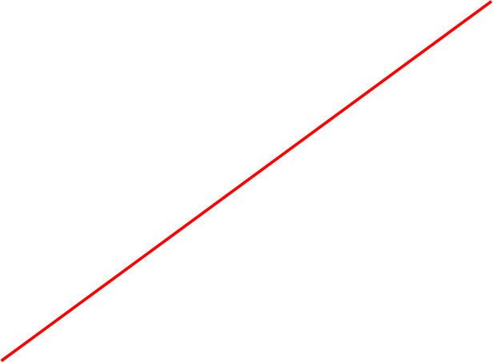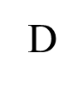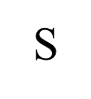
B
A
0
S
E
X
D
r3
r1
r2
x3
x1
x2
وضع حد أعلى لسعر الإيجار عند r2 يؤدي إلى عجز قدره (x2-x3) )
وارتفاع في إيجار السوق السوداء إلى r3 كحد أقصى يتجاوز إيجار التوازن r1.
- تأثير تحديد الحد الأعلى للسعر
- حدوث نقص أو عجز في السلعة.
- هدر الموارد في البحث دون جدوى.
- ظهور السوق السوداء حيث تباع السلعة بأسعار قد تفوق سعر التوازن الأصلي، وتسمى أسعار الطلب.
تحديد الحد الأدنى للسعر
بوجود قانون لا يجيز بيع سلعة معينة بأقل من السعر الحكومي، مثل قانون الحد الأدنى لأجور العمال غير المهرة.
يوضح الرسم البياني التالي وضع التوازن في سوق العمل غير الماهر في غياب التدخل الحكومي، حيث w₁ و L₁ تمثلان أجر التوازن وعدد العمال التوازني.
تأثير تحديد الحد الأدنى للأجور
- ظهور البطالة بين العمال غير المهرة.
- هدر الموارد في البحث عن العمل دون جدوى.
- ظهور سوق سوداء يقبل العمال فيها بأجور تقل عن الأجر التوازني، وتسمى أجور العرض.

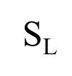
B
A
0
E
w2
w1
w3
DL
SL
L3
L1
L2
تقرر الحكومة حد أدنى لأجور العمال غير المهرة يؤدي إلى ظهور بطالة حجمها ( (L2-L3
مما يدفع بعض العمال إلى قبول أجور w3 كحد أدنى تقل عن أجر التوازن.
DL
السياسات الضريبية
- ضريبة الإنتاج
- ضريبة الإنتاج هي قدر من المال تأخذه الحكومة من المنتج أوالبائع مقابل كل وحدة مباعة من السلعة أو الخدمة. وفي الرسم البياني التالي نفترض أن سوق السلعةX كان في حالة توازن عند p₁=100 وx₁=50 قبل فرض الضريبة.
- توزيع العبء الضريبي
- في حالة ضريبة الإنتاج أوالمبيعات تقع مسؤولية سداد الضريبة على المنتج أو البائع. ولكن هل يسدد البائع الضريبة بالكامل من إيرادات البيع أم أن بإمكانه نقلها كلياً أو جزئياً إلى المستهلكين؟

P
S2
S1
D
107
97
X
35
x1=50
p1=100
فرض الضريبة ينقل خط العرض من S1 إلى S2، يرتفع سعر المشتري إلى 107 ريال بدلاً عن 100 ريال
ويسهم في سداد الضريبة بمقدار 7 ريال، بينما ينخفض سعر البائع إلى 97 ريال ويسهم بمقدار 3 ريال
في سداد الضريبة. وتحصل الحكومة على إيراد كلي قدره 350=(97-107)*35 ريال،
منها 35*7=245 ريال على حساب المستهلك وما تبقي أي 35*3=105 ريال على حساب المنتج
السياسات الضريبية وحالات المرونة المختلفة للعرض والطلب
- الطلب عديم المرونة
- يفترض في هذا التحليل أن خط العرض اعتيادي أي ذي انحدار موجب، أما خط الطلب فيفترض أنه عديم المرونة أي خط عمودي، كما يتضح من الرسم البياني 1.
P
S2
S1
D
p2
p1
x1
X
في حالة الطلب عديم المرونة يتحمل المشتري الضريبة كاملة، ويرتفع سعر المشتري بمقدار الضريبة ولا يسهم البائع في تحمل الضريبة، كما في حالة الأدوية عديمة البدائل.
رسم بياني 1 :

الطلب المرن تماماً
يفترض أن خط العرض اعتيادي أي ذي انحدار موجب، أما خط الطلب فيفترض مرن تماماً أي خط أفقي، كما في الرسم البياني 2.
في حالة الطلب المرن تماماً يتحمل البائع الضريبة كاملة وينخفض سعره بمقدار الضريبة، ولا يسهم المشتري في تحمل الضريبة. مثل حالة السلعة ذات البدائل العديدة، حيث يتمكن المشتري
من استهلاك البدائل غير الخاضعة للضريبة ، فيتفادى بذلك تحمل عبء الضريبة.
P
S2
S1
D
p2
p1
x2
x1
X
رسم بياني 2 :
العرض غير المرن تماماً
يفترض أن خط الطلب اعتيادي أي ذي انحدار سالب، بينما خط العرض غير مرن تماماً أي خط رأسي، كما يبدو في الرسم البيانى رقم 3
في حالة العرض عديم المرونة يتحمل البائع الضريبة كاملة وينخفض سعر البائع بمقدار الضريبة لعجزه عن تفادي الضريبة بالتحول إلى السلع البديلة في الإنتاج، غير الخاضعة للضريبة.
P
D
S
p1
p2
x1
X
رسم بياني 3 :

العرض المرن تماماً
في حالة الطلب الاعتيادي والعرض تام المرونة، يكون خط العرض أفقياً عند سعر التوازن قبل الضريبة، كما في الرسم البياني 4.
في حالة العرض المرن تماماً يتحمل المشتري الضريبة كاملة ويرتفع سعر المشتري بمقدار الضريبة، ولا يسهم البائع في تحمل الضريبة، حيث بإمكان البائع التحول إلى إنتاج أو بيع
البدائل غير الخاضعة للضريبة لتفادى تحمل عبء الضريبة.
P
S2
S1
D
p2
p1
x2
x1
X
سياسة استقرار دخول المزارعين
- تتقلب أسعار المنتجات الزراعية بدرجة كبيرة في الأمد القصير، وتؤثر هذه التقلبات بشكل مباشر على دخول المزارعين. لذلك فقد لجأت بعض الدول إلى إتباع سياسات اقتصادية تستهدف المحافظة على استقرار أسعار المنتجات الزراعية، وبالتالي استقرار دخول المزارعين.
- ويوضح الرسم البياني التالي حالة التوازن المتوقع في سوق إحدى المنتجات الزراعية مثلا القمح.
- أثر تقلبات الإنتاج على دخول المزارعين
- تؤدي المواسم الزراعية الجيدة إلى انخفاض دخول المزارعين، في حين تؤدي المواسم الزراعية السيئة إلى زيادة دخولهم.
S2
E
S1
D1
S3
تؤدي تقلبات الإنتاج الزراعي إلى تقلبات في أسعار المنتجات الزراعية، ولكن في الاتجاه المعاكس.
وكلما انخفضت مرونة الطلب على السلع الزراعية، كان أثر تقلبات الإنتاج على الأسعار أكبر.
سياسات استقرار أسعار المنتجات الزراعية:
- تتمثل أهم سياسات دعم استقرار الأسعار الزراعية فيما يلي:
- التعويضات: تعمل الحكومة على الحيلولة دون انخفاض أسعار المحاصيل الزراعية عن طريق خفض الإنتاج، بتعويض المزارعين عن المساحات غير المزروعة.
- حصص الإنتاج: وهو نظام لتقييد الإنتاج والحد من زيادة العرض إلى مستويات تهدد بانخفاض السعر عن مستواه المستهدف لاستقرار دخول المزارعين.
- تحديد الحد الأدنى للسعر: تحديد حد أدنى لأسعار المنتجات الزراعية من أجل حماية دخول المنتجين الزراعيين.
- مخزون موازنة الأسعار: بناء مخزون من السلع المراد الحد من تقلبات أسعارها بشراء الفائض في سنوات وفرة المحصول، ثم بيع كميات من هذا المخزون في سنوات انخفاض الإنتاج.
تطبيقات ومسائل الطلب والعرض والمرونات:
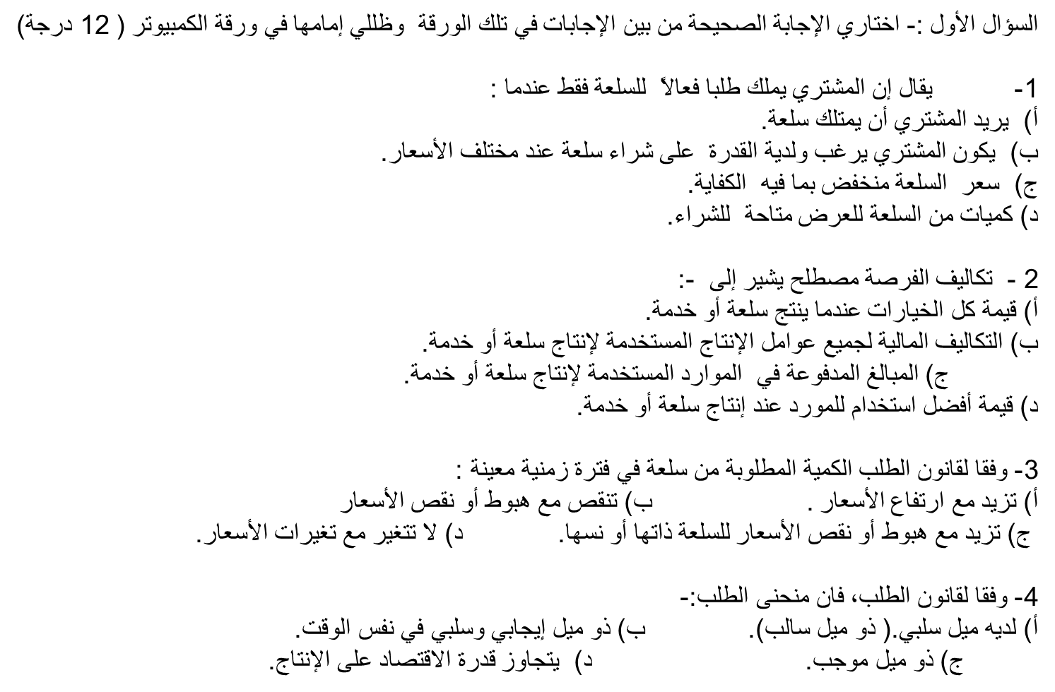
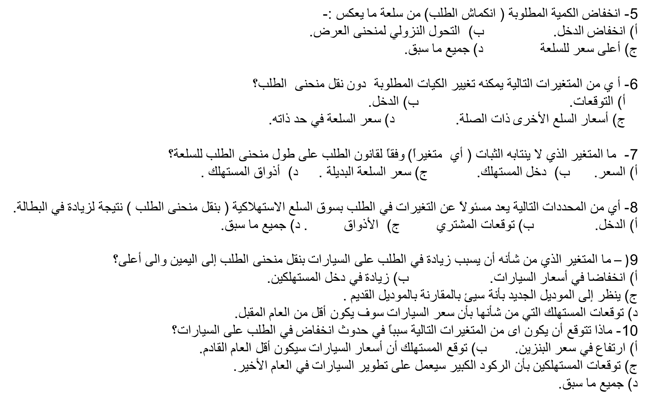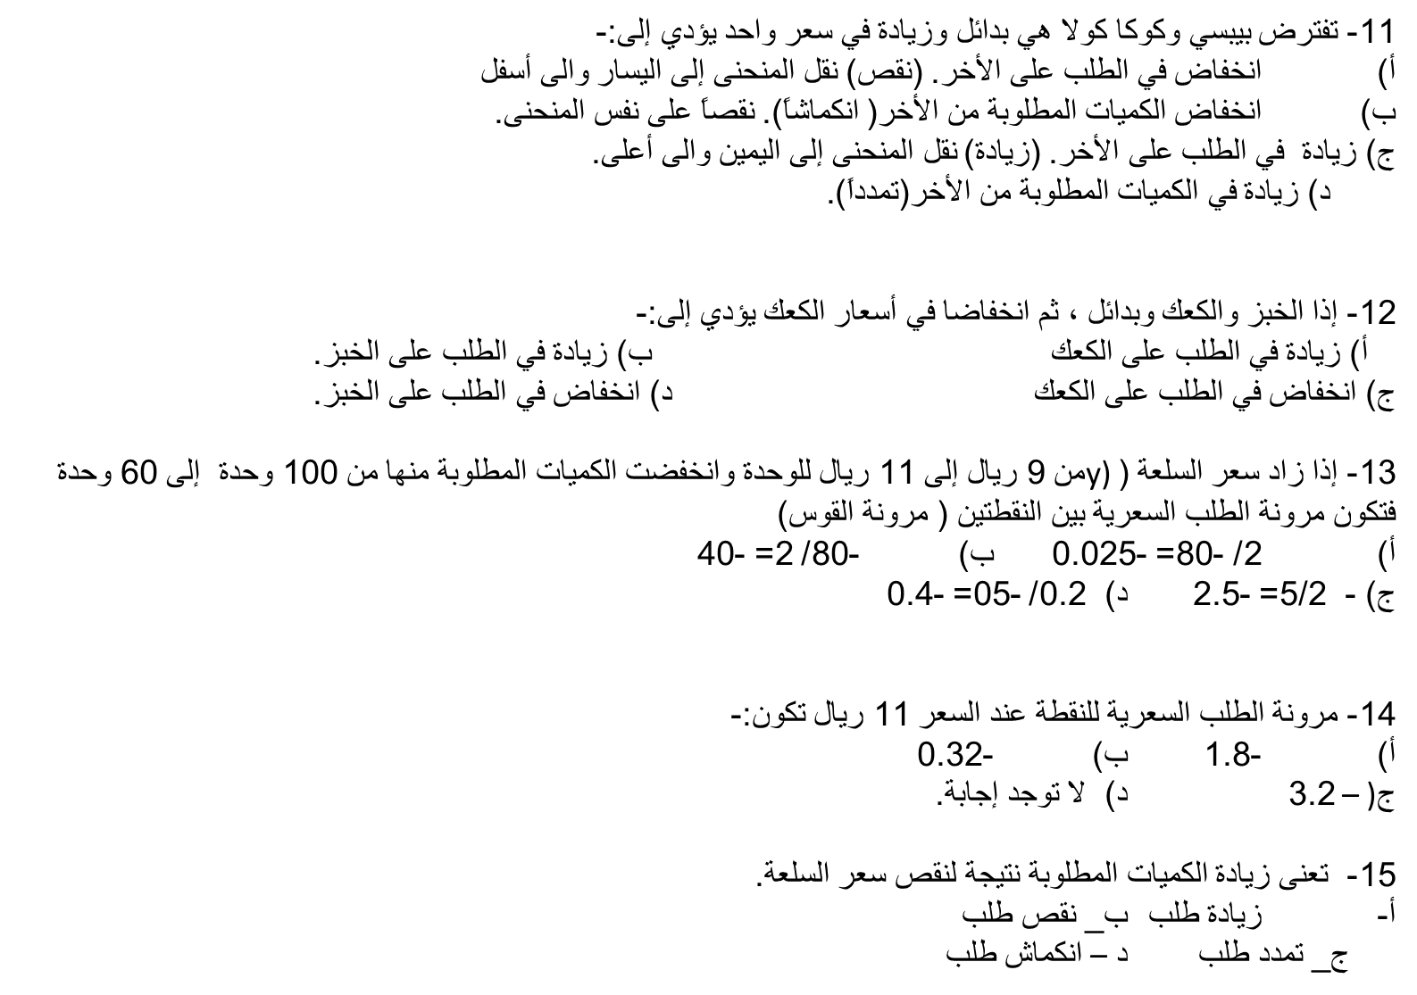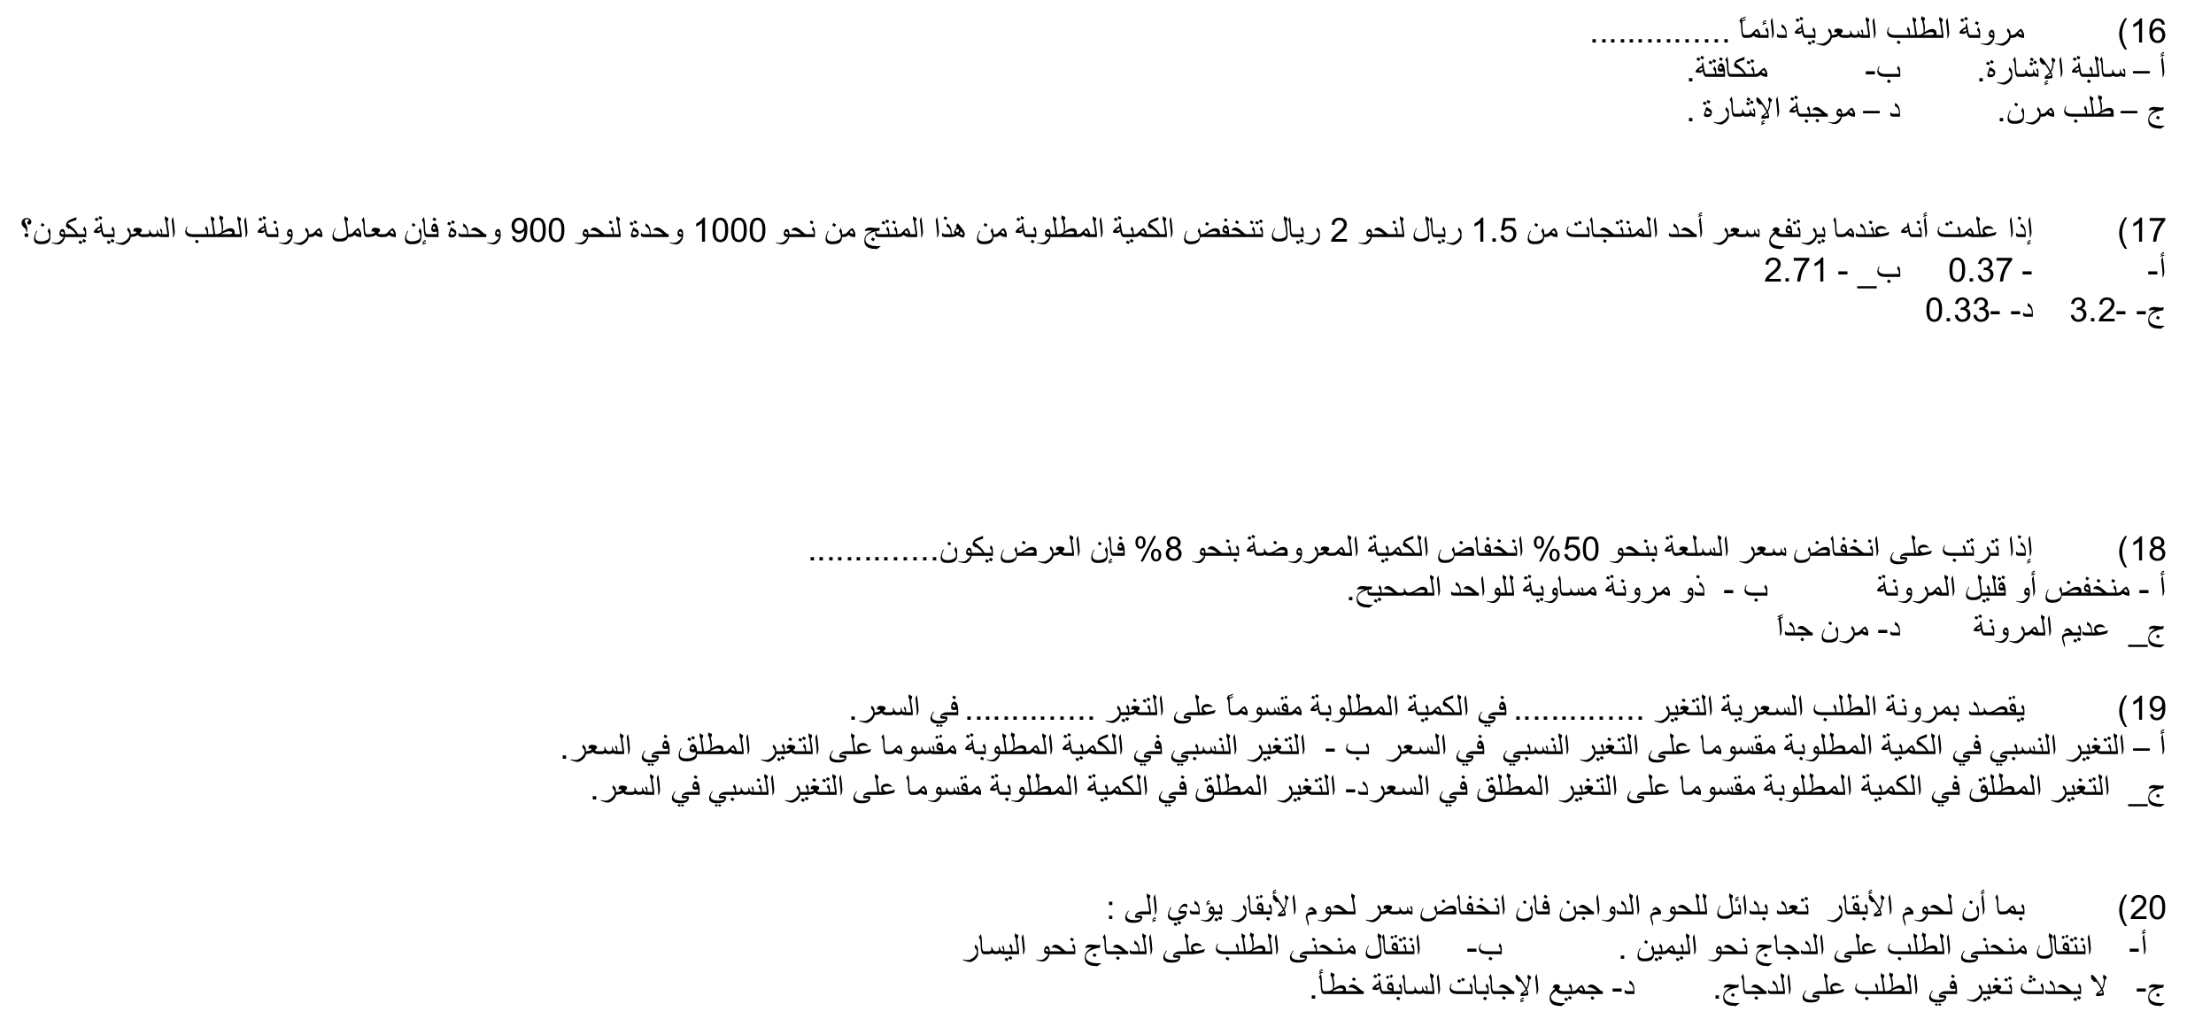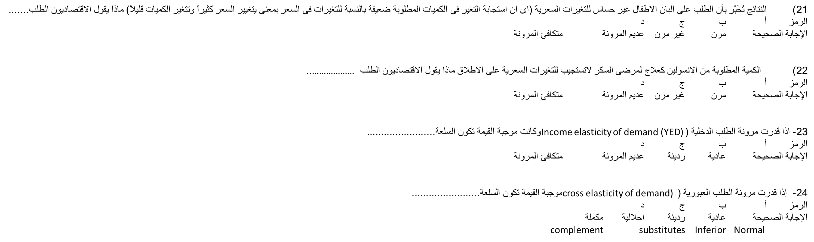
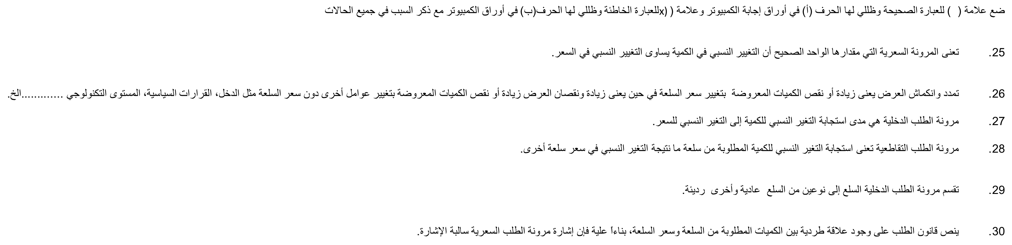_{المحاضرتين} السابعه والثامنه نضريه نظريه سلوك المستهلك:
أن الغرض من الاستهلاك (consumption) هو الإشباع (satisfaction) أو المنفعة (Utility) التي يتوقعها المستهلك من استهلاكه للسلعة أو الخدمة وهذا ما يعطيه مبرراً للإنفاق الذي يتحمله من أجل الحصول عليها.
يتم الاستهلاك في حرية كاملة للمستهلك حيث أنه ليس مكرهاً على الشراء أو عدمه رغم التأثير الذي قد يتعرض له من خلال وسائل الترويج والدعاية أو القيود الاجتماعية والنفسية والعقدية التي يعيشها المستهلك. وهدفه الوحيد هو: تعظيم منفعته فى حدود دخله.
هنالك مدخلان لدراسة نظرية سلوك المستهلك:
- مدخل المنفعة الكمية.
- مدخل المنفعة الترتيبية ( طريقة منحنيات السواء)
نظرية المنفعة:
الفرضية الأساسية لنظرية المنفعة:
إستهلاك السلع والخدمات يولد المنفعة أو الاستمتاع والرضا للمستهلك.
العوامل المحددة والمؤثرة في خيارات المستهلك:
- إمكانيات الاستهلاك
- تفضيلات المستهلك

إمكانيات الاستهلاك:
تتحدد إمكانيات وخيارات المستهلك بشكل أساسي تبعا:
الدخل
مستوى الأسعار السائدة للسلع والخدمات
خط الميزانية:
خط الميزانية يمثل الحدود القصوى لخيارات المستهلك من كميات السلع المتاحة للاستهلاك، في حدود دخل المستهلك والأسعار السائدة للسلع. وتكتب المعادلة الخطية للميزانية كما يلي:

مثالا، ينفق المستهلك الميزانية الشهرية لشراء سلعتين فقط: الطعام X₁ بسعر 3 ريال للوجبة، وقطع ملابس X₂ بسعر 6 ريال للقطعة.
جدول الخيارات المتاحة:
الخيارات  الممكنة | الطعام |  | الملابس
الخيارات  الممكنة | الكمية | الإنفاق | الكمية | الإنفاق
أ | 0 | 0 | 10 | 30
ب | 1 | 6 | 8 | 24
ج | 2 | 12 | 6 | 18
د | 3 | 18 | 4 | 12
هـ | 4 | 24 | 2 | 6
و | 5 | 30 | 0 | 0
أ
هـ
د
ج
ب
10
8
6
4
2
خط الميزانية
و
1 2 3 4 5
الطعام
الملابس
تفضيلات المستهلك:
كيف يقرر المستهلك أي هذه البدائل يختار؟
تعتمد الإجابة على تفضيلات المستهلك (Consumer Preferences)
ويعكس كل تفضيل المنفعة المادية أي الإشباع أو المتعة التي يحصل عليها الإنسان عند الاستهلاك.
مدخل المنفعة الكميّة:
المنفعة الكلية (Total Utility) :
يمكن تعريف المنفعة الكلية (TU) على أنها إجمالي الإشباع أو الرضى الذي يحصل عليه المستهلك من استهلاك وحدات معينة من السلعة أو الخدمة.
سلوك المنفعة الكلية:
كلما زاد المستهلك عدد الوحدات التي يستهلكها كلما تزايدت المنفعة الكلية (TU) التي يحصل عليها وذلك حتى درجة معينة يصل فيها المستهلك أقصى درجة من الإشباع وعندها نقول أن المستهلك قد وصل نقطة التشبع (Saturation Point) بعد ذلك تبدأ المنفعة الكلية في التناقص مع زيادة الوحدات المستهلكة.
هذا السلوك للمنفعة الكلية (TU) يظهر جلياً باستعراض ما يعرف بالمنفعة الحدية (Marginal Utility ) والتي تعرف على أنها التغير في المنفعة الكلية الناتج من تغير الوحدات المستهلكة بوحدة واحدة؛ هذه المنفعة الحدية (MU) متناقصة.
Q_{X} | TU_{X} | MU_{X}
0 | 0 | …
1 | 10 | 10
2 | 18 | 8
3 | 24 | 6
4 | 28 | 4
5 | 30 | 2
6 | 30 | 0
7 | 28 | -2
المنفعة الكلية:
تمثل حجم المنفعة التي يستمدها الفرد من استهلاك عدد من وحدات سلعة معينة.
تفترض نظرية المنفعة تزايد المنفعة الكلية بزيادة الكمية المستهلكة من السلعة.
ملاحظة: ليس للمنفعة وحدة قياس محددة، فالمنفعة الناتجة عن استهلاك كمية معينة من سلعة ما، تختلف من شخص لآخر تبعاً لإختلاف أذواق المستهلكين.
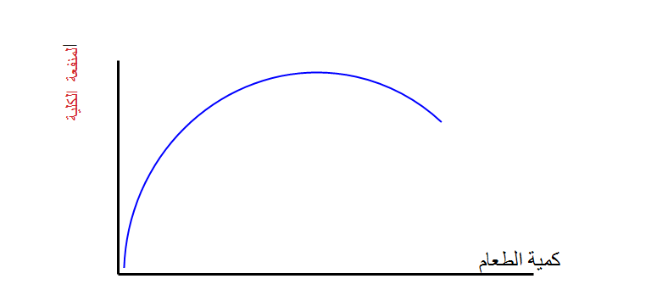

منحنى المنفعة الكلية يعبر عن دالة موجبة تبعا لكمية الطعام، حيث تزيد المنفعة الكلية بزيادة كمية الطعام حتى تصل إلى أقصى مستوى ثم تتناقص المنفعة بزيادة استهلاك الطعام.
المنفعة الحدية:
تقيس التغير في المنفعة الكلية نتيجة لزيادة الاستهلاك بوحدة، أي المنفعة الإضافية لآخر وحدة من سلعة معينة.
تكون المنفعة الحدية موجبة عند المستهلك الرشيد. لكنها تخضع لقانون التناقص، بحيث تتناقص مع زيادة الاستهلاك، وتسمى هذه الخاصية بتناقص المنفعة الحدية.
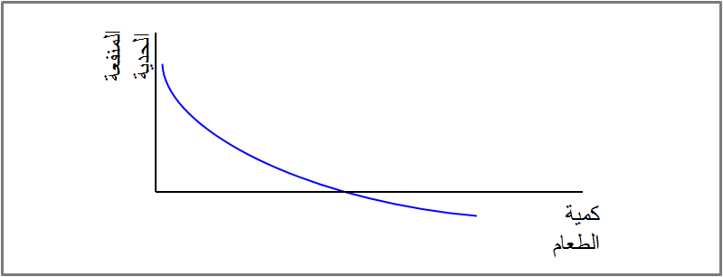
منحنى المنفعة الحدية يمثل دالة سالبة لكمية الطعام. فكلما زادت هذه الكمية تناقصت المنفعة الحدية للطعام الإضافي، وذلك بسبب تزايد المنفعة الكلية بمعدل متناقص.
حساب المنفعة الحدية (MUx):
عمود المنفعة الحدية (MU_{X}) تم حسابه كحاصل طرح كل قيمتين متتاليتين من المنفعة مقسومةً على الوحدتين المتتاليتين (المقابلتين) من الكمية:

فمثلا :
إذا زاد استهلاك السلعة (X) من وحدة واحدة إلى وحدتين فان المنفعة الكلية (TU_{X}) ترتفع في المقابل من 10 إلى 18 يوتل و بذلك تكون المنفعة الحدية (MU_{X}) :

قانون تناقص المنفعة الحدية: (Law of Diminishing Marginal Utility)
نلاحظ من الجدول أن المنفعة الحدية الناجمة عن زيادة استهلاك السلعة (X) متناقصة فاكبر قيمة للمنفعة الحدية (MU_{X}) هي عند استهلاك الوحدة الأولى ثم تبدأ التناقض باستهلاك الوحدة الثانية فالثالثة.. الخ؛ وهذا ما اصطلح على تسمية بقانون تناقص المنفعة الحدية.
TUX
MUX
QX
QX
TUX
(+)ve
MUX=0
أقصى مستوى منفعة
TUX
(-)ve
أن اكبر منفعة حدية يتحصل عليها المستهلك هي المتحصلة من الوحدة الاستهلاكية الأولى بعدها تتناقص المنفعة الحدية بإضافة أي وحدة جديدة حتى تساوى الصفر(MU_{X} = 0) عندما تبلغ المنفعة الكلية نهايتها العظمى.
بعدها تظهر المنفعة الحدية كقيم سالبة مشيرةً إلى تناقص المنفعة الكلية إذا ما أضاف المستهلك أي وحدة استهلاكية إضافية بعد الوحدة التي تبلغ فيها المنفعة الكلية أقصاها (التوازن).
من الجدول والشكل البياني نلاحظ أن العلاقة بين المنفعة الكلية (TU_{X}) والمنفعة الحدية (MU_{X}) تقوم علي الآتي:
- تبدأ المنفعة الكلية متزايدة ولكن بمعدل متناقص وهذا بسبب أن المنفعة الحدية متناقصة (أثر إضافة وحدات إضافية للمنفعة الكلية متناقص)
- عندما تصل المنفعة الكلية (TU_{X}) حدها الأقصى تساوي المنفعة الحدية الصفر(MU_{X} = 0).
- عندما تبدأ المنفعة الكلية (TU_{X}) في التناقص تكون المنفعة الحدية سالبة (الوحدة السابعة في الجدول),هذا يعني انه بعد الحد الأقصى للمنفعة فان أي وحدة إضافية يكون أثرها سالباً " أي خصما ً" على المنفعة الكلية لذلك لن يقوم المستهلك باستهلاكها و لو وجدها مجاناً.
جدول المنفعة الكلية: u_1 تمثل الطعام u_2 تمثل الملابس:
u_2 | x_2 | u_1 | x_1
50 | 1 | 75 | 1
88 | 2 | 117 | 2
121 | 3 | 153 | 3
150 | 4 | 181 | 4
175 | 5 | 206 | 5
196 | 6 | 225 | 6
214 | 7 | 243 | 7
229 | 8 | 260 | 8
241 | 9 | 276 | 9
250 | 10 | 291 | 10
جدول النفقات: d_1 تمثل نفقات الطعام d_2 تمثل نفقات الملابس:
d_2 | x_2 | d_1 | x_1
6 | 1 | 3 | 1
12 | 2 | 6 | 2
18 | 3 | 9 | 3
24 | 4 | 12 | 4
30 | 5 | 15 | 5
36 | 6 | 18 | 6
42 | 7 | 21 | 7
48 | 8 | 24 | 8
54 | 9 | 27 | 9
60 | 10 | 30 | 10

توازن المستهلك:
أن هدف المستهلك هو تعظيم المنفعة (الإشباع الكلى) الذي يمكن أن يتحصل عليه من انفاق دخله. بتحقق هذا الهدف يقال أن المستهلك في حالة توازن و هي الحالة التي عندها ينفق المستهلك دخله بطريقة تتساوى عندها المنفعة الحدية من آخر ريال منفق على السلع والخدمات المختلفة.
تعظيم المنفعة:
تتمثل الفرضية الأساسية لنظرية المنفعة في أن المستهلك يسعى إلى تحقيق أقصى منفعة كلية باختيار المزيج الأمثل بين عدد من السلع (مثلا سلعتين).
والمزيج الأمثل من سلعتين بديلتين يحقق للمستهلك أقصى منفعة كلية مع الأخذ بالاعتبار قيود دخله والأسعار السائدة للسلع محل الاختيار.
ويتحقق الاختيار التوازني للمستهلك عندما يتوصل إلى الخيار الأمثل، الذي يعظم منفعته الكلية تبعا لحدود ميزانيته ولأسعار السلع السائدة في السوق.
شرط التوازن للسلعة الواحد هو:
المنفعة الحدية للسلعةX = سعر السلعة (P_{X})

شرط التوازن لأكثر من سلعة هو:
المنفعة الحدية للسلعةX = المنفعة الحدية للسلعة Y
سعر السلعة سعر السلعة Y

مثال:
المثال التالي يوضح الكيفية التي يتوازن بها مستهلك ما يقوم بصرف دخله علي سلعتين X و Y علما بان سعر السلعة X يساوي ريالان وسعر السلعة Yيساوي هو ريالا واحدا ويبلغ دخل المستهلك 12 ريالا . ومعطي المستويات المختلفة من المنفعة الحدية المكتسبة من استهلاك السلعتين X و Y :
7 | 6 | 5 | 4 | 3 | 2 | Q
4 | 6 | 8 | 10 | 12 | 14 | MU_{x}
5 | 6 | 7 | 8 | 9 | 10 | MU_{y}
الحل:
بتطبيق هذه القاعدة نجد أن هنالك عددا من التوليفات التي تحقق هذا الشرط :

7 | 6 | 5 | 4 | 3 | 2 | Q
2 | 3 | 4 | 5 | 6 | 7
5 | 6 | 7 | 8 | 9 | 10

التوليفات التي تحقق شرط التوازن هي:
باستصحاب دخل المستهلك:

عليه فإن التوليفة المثلى والتي تعظم منفعة المستهلك في حدود دخله هي:

الحل الرياضي لتعظيم المنفعة:
يحقق المستهلك أقصى منفعة كلية، عندما تتعادل المنافع الحدية للريال الواحد المنفق على أي من السلع.
مثلا نصل إلى استهلاك مثالي لسلعتي الطعام واللباس أي توازن في الاختيار، عندما تتساوى المنافع الحدية الاقتصادية بين السلعتين:
تمثل المنفعة الحدية للسلعة 1 أي الطعام
تدل على سعر الوحدة من السلعة 1
وتعبر عن المنفعة الحدية للدينار الواحد المنفق على السلعة 1
توازن المستهلك عبر معيار المنفعة الحدية:
المنفعة الحدية للريال الواحد: مع سعر الطعام=3 ريال، وسعر الملابس=6 ريال
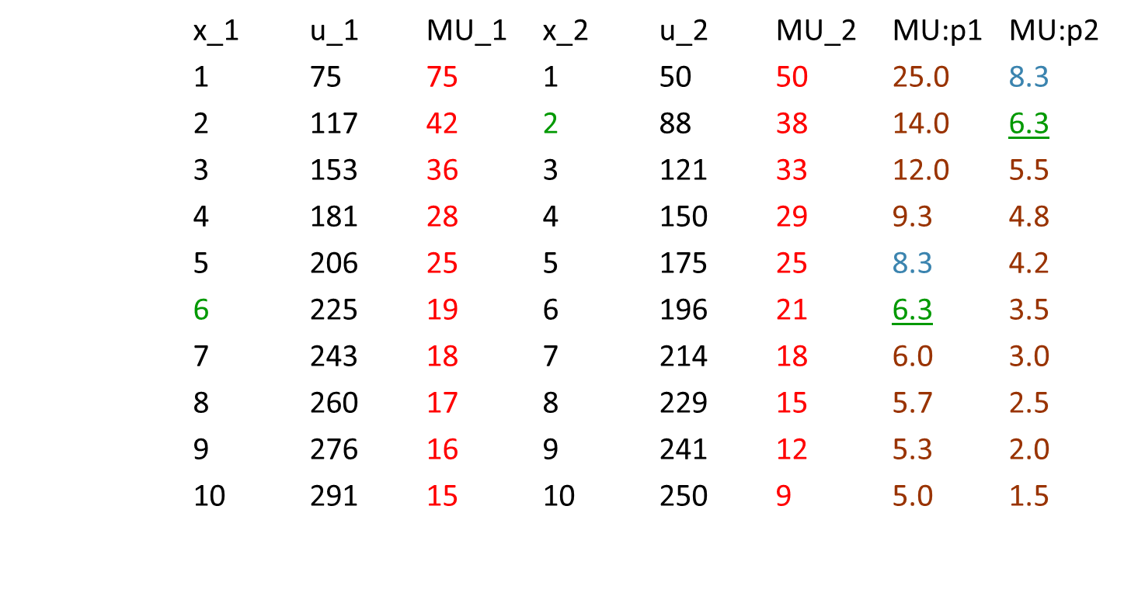
مدخل المنفعة الترتيبية ( طريقة منحنيات السواء):
أن طريقه منحنيات السواء هي طريقه تجاوزت الافتراض غير الواقعي الذي بنيت عليه طريقه المنفعة الكمية وترتكز فكرة منحنيات السواء علي عدم قابلية المنفعة المتحققة للقياس والاكتفاء بمقارنه تلك المنفعة بالمنفعة المتحققة من استهلاك سلعه أخري .
تعريف منحنى السواء:( (Indifference curve
يمكن تعريف منحني السواء علي انه: المنحني الذي بين توليفات مختلفة من السلعتين (X)و (Y)تعطي المستهلك نفس مستوي المنفعة أو الإشباع .
جاءت تسمية منحني السواء من حقيقة أن المستهلك وباختياره أي توليفة (علي مستوي المنحني ) هي علي قدر سواء (متساوي) في ما تجلبه من منفعة مقارنه بأي توليفة أخرى علي ذات منحني السواء لذلك فهو علي سواء (indifferent) في اختيار أي من التوليفات.
شكل منحنى السواء:
يرسم منحنى السواء كمنحنى سالب الميل حيث يبين منحني السواء الواحد توليفات مختلفة من السلعتين تعطى نفس مستوى الإشباع فمثلا في الرسم علي مستوي منحني السواء (I) التوليفة (1,10) والتوليفة (2,5) هما توليفتان مختلفتان من السلعتين X و Yولكن تتفقان في مستوي الإشباع المتحصل .
X
Y
منحنى السواء
2
1
5
10
I
خصائص منحنيات السواء:
- وجود خريطة أو عدد لانهائي من منحنيات السواء.
- كلما ارتفع منحني السواء في الخريطة كان ذلك دليلا علي تحقيق قدر اكبر من المنفعة (الإشباع) و كلما انخفض المنحني كان ذلك دليلا علي تحقيق قدر اقل من الإشباع .
- منحنيات السواء لا تتقاطع.
- منحنيات السواء سالبه الميل هذه الخاصية تبين أن المستهلك إذا تخلي عن جزء من السلعة (Y) فانه يجب أن يعوض عن تلك التضحية بإعطائه قدرا اكبر من (X) والعكس.(و هذا ما يعرف بمعدل الاحلال الحدي)
Y
X
III
II
I
خط قيد الميزانية:
يوضح خط قيد الميزانية (خط الدخل) جميع التوليفات المختلفة من السلعتين (x ,y) التي يمكن أن يشتريها المستهلك في حدود دخله النقدي و أسعار هاتين السلعتين ويمكن التعبير رياضيا عن قيد الميزانية كما يلي :

حيث أن :
P_{x} = سعر السلعة .(x) X = الكمية المشتراة من السلعة .(x)
P_{y} = سعر السلعة (y)Y = الكمية المشتراة من السلعة .(y)
M = الدخل النقدي للمستهلك
Y
X
M/PY
. C
. B
M/PX
. A

باقتراح النقاط الثلاث الموجودة على الرسم نلاحظ أن :
النقطة (A) تقع على قيد الميزانية وبالتالي فان المستهلك باختباره يكون قد انفق كل دخله في شراء السلعتين أما باختباره النقطة (B) فانه بذلك لم يستطع اختيار توليفة مثلى, حيث كان بإمكانه اختيار توليفة تعطيه كميات اكبر من (X)و(Y) (عدم عقلانية اختيار النقطة(B)) أما النقطة (C) فهي خارج حدود ميزانية المستهلك وبالتالي غير متاحة له.
توازن المستهلك:
يعرف توازن المستهلك بأنه التوليفة المثلي التي تحقق أقصى مستوى منفعة (إشباع) في حدود قيد ميزانية المستهلك و ذلك في ثبات الأسعار عند مستوى معين . بمعنى آخر توازن المستهلك يقصد به أعلى منحنى سواء يستطيع المستهلك الوصول إليه في حدود قيد دخله.
عليه ولتحديد توازن المستهلك يجب استصحاب منحنيات سواء المستهلك وقيد ميزانية معا كما هو موضح أدناه:
Y
X
M/PY
M/PX
. E
Y*
X*
III
II
I
من الشكل أعلاه أن منحنى السواء III يقع خارج حدود ميزانية المستهلك وبالتالي غير متاح للمستهلك . أما المنحنى I فيمكن للمستهلك في ذات حدود قيد الدخل الوصول إلى منحنى سواء آخر أعلى منه, لذلك تعتبر كل النقاط الوقعة عليه ليست نقاط توازن.
أما المنحنى II فهو أعلى منحنى سواء يستطيع المستهلك الوصول إليه في حدود قيد ميزانية ويخلق تماساً مع خط قيد الميزانية عند النقطة (E) لذلك تعتبر التوليفة (X*,Y*) الناتجة من هذا التماس هي التوليفة المثلى التي تعظم منفعة المستهلك في حدود قيد الميزانية.
رياضياً نعلم أن النقطة (X*,Y*) تمثل نقطة تماس منحني السواء مع قيد دخل المستهلك عند هذه النقطة:
ميل المنحنى (منحنى السواء) = ميل المماس (قيد الميزانية)

المحاضرتين التاسعة و العاشرة:
نظرية الإنتاج (The Theory of Production)
الكفاءة الإنتاجية
- الكفاءة الفنية
- عندما نحصل على قدر معين من الإنتاج أو أقصى إنتاج ممكن باستخدام قدر معين من الموارد.
- الكفاءة الاقتصادية
- تحقيق قدر معين من الإنتاج بأقل تكلفة ممكنة. مما يدل على تحقق الكفاءة الفنية.
- باستخدام منحنى كفاءة الإنتاج (أو منحنى إمكانيات الإنتاج)، نلاحظ أن كل النقط على المنحنى تتحقق عندها الكفاءة الفنية. بينما يفترض وجود نقطة واحدة تتحقق عندها الكفاءة الاقتصادية.
المدى القصير والمدى الطويل:
- المدى القصير
- الفترة التي لا تكفي لقيام المنشأة بتغيير جميع عناصر الإنتاج، فيبقى على الأقل عنصر واحد من عناصر الإنتاج ثابتاً، بينما تتغير باقي عناصر الإنتاج. فالأصول مثل الآلات والتجهيزات تعتبر ثابتة على المدى القريب، بينما عدد العمال والمواد الخام لهما قابلة للتغيير على المدى القريب. وتكون عندئذ استجابة المنتج سريعة، كلما تغيرت معطيات الطلب في سوق السلعة التي تنتجها المؤسسة، مع افتراض أن المنتج لا يستخدم كل طاقته الإنتاجية.
- المدى الطويل
- الفترة التي تصبح فيها جميع عناصر الإنتاج قابلة للتغيير، ولذلك ينخرط القرار الاستثماري بالمدى البعيد والذي يقتضي التخطيط عبر أفق زمني معين.
العلاقة بين الإنتاج وعناصر الإنتاج:
- قانون تناقص الإنتاجية الحدية لعناصر الإنتاج المتغيرة أو قانون تناقص الغلة. والذي يدل على العلاقة بين الزيادة في حجم (كمية) أحد عناصر الانتاج المتغيرة والإنتاج الكلي، مع افتراض باقي عناصر الانتاج ثابتة. لذلك ينخرط قانون التناقصية لإنتاج المنشأة في المدى القريب. ويؤدي إلى اختيار المزيج الأمثل لعناصر الإنتاج وتحديد مستوى الإنتاج الأمثل.( قانون تناقص الغلة)
- أما العائد على الحجم( السعة)، فيدل على العلاقة بين الزيادة في حجم (كمية) كل عناصر الإنتاج والإنتاج الكلي. لذلك ينخرط قانون العائد على الحجم في المدى البعيد، حيث تختار المنشأة ما يناسبها من تجهيزات وتختار المستوى الأمثل من عناصر الإنتاج، كما تحدد المستوى الأفضل من الإنتاج عبر أفق زمني معين.
الإنتاج (Production):
يعرف الإنتاج (Production) على انه عملية تحويل مختلف عناصر الإنتاج ( الأرض، العمل ، رأس المال، التنظيم) إلى سلع وخدمات يكون المستهلك على استعداد لدفع ثمن لها لقاء منافع متوقعة منها.
عناصر الإنتاج:
إن عناصر الإنتاج أو ما اصطلح على تسميته مدخلات الإنتاج (Inputs) يمكن تقسيمها إلى مجموعتين هما :
- الموارد البشرية (Human Resources) :
وتشمل عنصرا العمل والتنظيم ويقصد بالعمل كل مجهود ذهني أو عضلي يبذله العامل من أجل خلق منافع جديدة وهو أهم العوامل أما عنصر التنظيم فنقصد به عملية التوليف والمزج والتنسيق بين مدخلات الإنتاج وصولاً لكفاءة إنتاجية عالية.
الموارد المادية (Physical Resources):
وتشمل عنصرا الأرض ورأس المال. إن عنصر الأرض (الموارد الطبيعية) يشمل الأرض وما تحتوي من ثروات مثل الغابات والأنهار والمعادن كالحديد والبترول وكل الهبات الربانية. أما عنصر رأس المال فيشمل الآلات والمباني والمعدات ومخزون المواد البترولية وهو من صنع الإنسان ويقسم رأس المال إلى رأس مال نقدي وراس مال عيني ، والذي يستخدم في العملية الإنتاجية هو رأس المال العيني أما النقدي فهو وسيلة للحصول على الأخير.
دالة الإنتاج (Production Function):
تعرف دالة الإنتاج على أنها علاقة فنية تقنية تمزج بين مدخلات الإنتاج وصولاً لأعلى مستوى إنتاجي ممكن في فترة زمنية معينة باستخدام افضل مستوى تقني متاح.
ويمكن التعبير عن دالة الإنتاج رياضياً كما يلي:
حيث أن :
Q = الكمية المنتجة K = عنصر رأس المال
L = عنصر العمل D = عنصر الأرض
… = باقي عناصر الإنتاج
هناك ثلاثة طرق مختلفة لعرض دالة الإنتاج وهى:
- في شكل جدول يوضح كمية المدخلات المستخدمة وفي المقابل الكمية المنتجة.
- في شكل بياني ويتم بتحويل الجدول إلى رسم بياني .
- في شكل معادلة رياضية.
باعتبار المدى الزمني تقسم دوال الإنتاج إلى :
دوال الإنتاج في الأجل القصير (Short-run Production Functions) :
ويعرف الأجل القصير بأنه المدى الزمني الذي لا يسمح للمنشاة بتغيير كل مدخلاتها وبذلك يكون أحد عناصر الإنتاج (على الأقل) ثابتاً. على ذلك فان دالة الإنتاج في الأجل القصير هي الدالة التي تتضمن عنصراً(أو اكثر) ثابتا ًوبقيتها متغيرة وعادة ما يكون العنصر المتغير هو عنصر العمل وذلك لسهولة تغييره مقارنة بالعناصر الأخرى مثل عنصر رأس المال وعنصر الأرض أو غيرها .
دوال الإنتاج في الأجل الطويل (Long-run Production Functions)
الأجل الطويل هو المدى الزمني الذي يكون كافياً للمنشاة لتقوم بتغير كل مدخلاتها وبذلك لا يكون هنالك أي عنصر إنتاج ثابت. على ذلك فان دالة الإنتاج في الأجل الطويل تعرف على أنها تلك الدالة التي يكون فيها جميع عناصر الإنتاج متغيرة ( لاوجود لعنصر ثابت).
الإنتاج في الأجل القصير :(Production in the Short-run)
للتبسيط دعنا نفترض أن دالة الإنتاج معرفة في متغيرين فقط هما رأس المال (K) والعمل (L) وسنقوم بتثبيت عنصر رأس المال ونعمل على تغيير عنصر العمل .

الجدول التالي يبين دالة إنتاج في الجل القصير متغير واحد(L) في ثبات مع(K) :
الناتج الحدي  MPL | الناتج  المتوسط  APL | الناتج  الكلي  TP (Q) | عنصر العمل  L | عنصر  رأس المال K
- | 0 | 0 | 0 | 4 | A
3 | 3 | 3 | 1 | 4 | B
5 | 4 | 8 | 2 | 4 | C
4 | 4 | 12 | 3 | 4 | D
3 | ¾ 3 | 15 | 4 | 4 | E
2 | 5/2 3 | 17 | 5 | 4 | F
0 | 6/5 2 | 17 | 6 | 4 | G
-1 | 7/2 2 | 16 | 7 | 4 | H
-3 | 8/5 1 | 13 | 8 | 4 | I

الناتج المتوسط:
يقاس الناتج المتوسط (Average Product) لعنصر الإنتاج بنصيب الوحدة من ذلك العنصر من الإنتاج الكلي، ويحسب بقسمة الإنتاج الكلي على عدد وحدات عنصر الإنتاج المستخدم. فيحسب الناتج المتوسط لعنصر العمل (AP_{L}) بإستخدام الصيغة التالية:

الناتج الحدي:
الناتج الحدي (Marginal Product) لأحد عناصر الإنتاج المتغيرة هو التغير في الناتج الكلي المترتب على التغير في كمية هذا العنصر بوحدة واحدة عند ثبات كميات باقي عناصر الإنتاج.
الناتج الحدي لعنصر العمل (MP_{L}) هو الزيادة في الناتج الكلي المترتبة على استخدام عامل إضافي وتحسب كما يلي:
مراحل الانتاج Stages of Production :
APL
MPL
APL , MPL
L
L
TP
Q
نقطة الانقلاب
C
D

أقصي إنتاج
G

درج الاقتصاديون على تقسيم العملية الإنتاجية إلى ثلاث مراحل (The Three Stages of Production) استناداً على العلاقة بين الناتج الكلى (TP) والناتج المتوسط (AP_{L}) والناتج الحدي (MP_{L}).
المرحلة الأولى Stage I : تبدأ من نقطة الأصل حتى النقطة التي يبلغ عندها (AP_{L}) أقصاه " أي نقطة تقاطع الناتج الحدي والمتوسط".
المرحلة الثانية Stage II : تبدأ من النقطة التي عندها (AP_{L}) في أقصاه حتى النقطة التي عندها (MP_{L}) تساوي الصفر " أي أن الناتج الكلي في أقصاه.
المرحلة الثالثة stage III : تغطي المدى الذي فيه (MP_{L}) سالباً .
مراحل الإنتاج: (Stage of Production)
L
TP
Q
APL
MPL
المرحلة
الأولى
Stage
I
المرحلة
الثانية
Stage II
المرحلة
الثالثة
Stage III
العلاقة بين الناتج الحدي والناتج المتوسط:
في البداية يزيد الناتج المتوسط مع تزايد استخدام عنصر العمل، ويستمر الناتج المتوسط في الزيادة طالما كان منحنى الناتج الحدي يقع أعلى منحنى الناتج المتوسط، سواء كان الناتج الحدي متزايداً (له انحدار موجب) أو متناقصاً ( له انحدار سالب). ويكون لمنحنى الناتج المتوسط انحداراً سالب إذا وقع منحنى الناتج الحدي أسفل منه. ولذلك نلاحظ أن منحنى الناتج الحدي يقطع منحنى الناتج المتوسط عندما يكون الأخير عند نقطة النهاية العظمى. فالناتج الحدي هو القائد صعوداً وهبوطاً.

المراحل الثلاث للإنتاج:
تمتد المرحلة الأولى من الصفر وحتى يصل الناتج المتوسط لعنصر الإنتاج المتغير إلى نهايته العظمى. ويعتبر التوقف بالإنتاج عند أي مستوى داخل هذه المرحلة عمل غير منطقي من وجهة النظر الاقتصادية. فزيادة الإنتاج تؤدي إلى زيادة الإيرادات وتسهم في الوقت ذاته في خفض متوسط التكاليف نتيجة لتزايد الناتج المتوسط، وبذلك تؤدي إلى تزايد الأرباح.
أما المرحلة الثالثة، فتمتد من نقطة النهاية العظمى للناتج الكلي وما بعدها، ويعد الإنتاج في هذه المرحلة أيضاً غير منطقي والسبب هنا أكثر وضوحاً حيث أن أي عامل اضافي يكون أثره سالبا (لاحظ أن الناتج الحدي سالبا) لذلك لن يتم توظيف أي عامل ولو كان مجانا.
وتمتد المرحلة الثانية من مستوى الإنتاج المقابل للنهاية العظمى للناتج المتوسط وحتى يصل الناتج الكلي إلى نهايته العظمى. وهي المرحلة المنطقية الوحيدة للإنتاج، ويتحدد المستوى الأمثل للإنتاج واستخدام عناصر الإنتاج عبر هذه المرحلة بمقارنة التكاليف والإيرادات الحدية لعناصر الإنتاج.

Q
المرحلة الأولى
المرحلة الثانية
المرحلة الثانية
0
0
L1
L2
L3
L
المرحلة الأولى لمسار الإنتاج تبدأ من الصفر وتنتهي عند L₂ التي تؤدي إلى أعلى مستوى في الإنتاج المتوسط، ثم تبدأ المرحلة الثانية وتنتهي عند L₃ التي تؤدي إلى أعلى مستوى في الإنتاج Q . ثم تبدأ المرحلة الثالثة بعد ذلك.
نلاحظ أن المرحلة الأولى تتضمن فترتين:
الفترة الأولى: أن إضافة وحدات من عنصر العمل بنفس المعدل، تؤدي إلى تزايد الإنتاج بمعدل متزايد، مما يوضح أن قانون التناقص في الإنتاجية الحدية لا ينطبق خلال هذه الفترة. لأن أي عامل إضافي يسهم في زيادة الإنتاج الكلي بقدر أكبر من العامل السابق.
الفترة الثانية: والتي تبدأ عند نقطة الانقلاب أي عند مستوى العمل .
وتبين هذه الفترة أن إضافة وحدات من عنصر العمل بنفس المعدل، تؤدي إلى تزايد الإنتاج لكن بمعدل متناقص، مما يشير إلى أن قانون التناقص ينطبق انطلاقا من الفترة الثانية ويمتد خلال المرحلة الثانية. ويمثل خط التماس مع دالة الإنتاج عند النقطة أعلى ميل حدي لدالة الإنتاج أي عند مستوى العمل L₂ ، وعند هذا العدد من العمال يصل الإنتاج المتوسط إلى أعلى مستوياته.
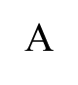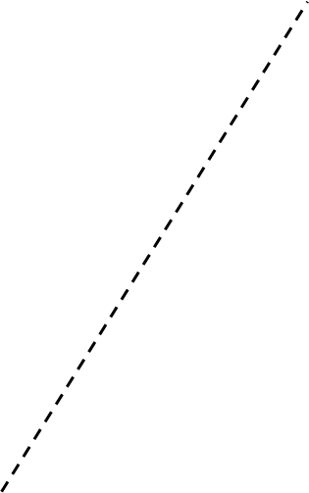
B
L1
L2
L
Q
مثال تطبيقى:
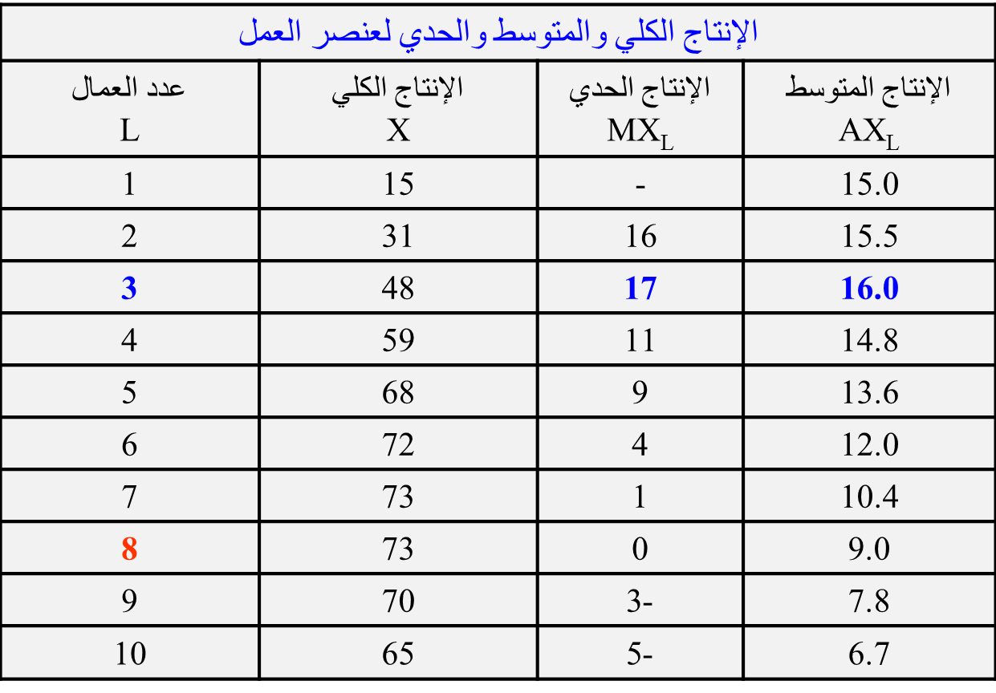
قانون تناقص الغلة:
- يدل على أنه عند إضافة وحدات متتالية من عنصر الإنتاج المتغير إلى قدر ثابت من عناصر الإنتاج الأخرى، فإن
- الانتاج الكلى يزد زيادة متزايدة ثم زيادة متناقصة ثم يصل اصاه ثم يتناقص، أي أن الإنتاج الحدي لعنصر الإنتاج المتغير يأخذ في النهاية في التناقص (انظر العمود الثالث من اليسار للجدول السابق أو الرسم البياني التالي).
- ويمكن استخدام هذا القانون لاختيار الأحجام المثلى من عناصر الإنتاج، والتي تؤدي إلى تحقيق الكفاءة وتعظيم الربح للمؤسسة الإنتاجية.
- الإنتاج المتوسط
- يدل على المساهمة الكمية لوحدة من عنصر من عناصر الإنتاج في كمية الإنتاج. ويقاس كما يلي:

- كما أشرنا أن المرحلة الثانية لدالة الإنتاج تبدأ مع أعلى ميل حدي لدالة الإنتاج أي عند مستوى العمل ، والذي يمثل أعلى مستوى للإنتاج المتوسط.
- الإنتاج الحدي
- يقيس الإنتاج الحدي التغير في الإنتاج الكلي المترتب عن التغير في كمية عنصر معين (مثلا العمل) بوحدة واحدة، مع افتراض ثبات كميات باقي عناصر الإنتاج. وتقاس كما يلي :

- يتضح من الجدول التالي كمثال، أن الإنتاج الحدي لعنصر العمل يتزايد إلى أن يصل إلى أقصى مستوى، ثم يأخذ في التناقص إلى أن يصير سالبا بعد توظيف العامل الجديد التاسع. لذلك يعتبر العامل الثامن خطا أحمرا يقتضي الامتناع عن التوظيف.
المرحله الثالثه المرحله الثانيه المرحله الأولى
- 
L2
L
AQL
MQL
L3
L1

الإنتاج في الأجل الطويل:
بانتقالنا إلى الإنتاج في الأجل الطويل سنعمل علي تغيير كل مدخلات الإنتاج وبالتالي لن يكون هنالك وجود لقانون تناقص الغلة وسنعرف دالة الإنتاج في متغيرين هما راس المال (K) والعمل (L).

- تكتب دالة الإنتاج الضمنية على المدى البعيد كما يلي:

- على اعتبار أن عنصر العمل متغير، وكذلك عنصر الرأسمال متغير. كما يفترض أن كمية الإنتاج تزيد كلما زاد عدد العمال أو زاد حجم رأس المال، أي:
- 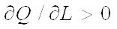
- من أجل دراسة العلاقة بين الإنتاج وعناصر اِلإنتاج في المدى البعيد، نستخدم منحنيات سواء الإنتاج، بحيث نستعمل الدالة الضمنية التالية: 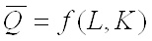
منحنيات سواء الإنتاج:
- لمنحنيات سواء الإنتاج ثلاث خصائص أساسية:
- منحنيات سواء الإنتاج ذات ميل سالب ومقعرة باتجاه نقطة الأصل.
- منحنيات سواء الإنتاج لا تتقاطع.
- المنحنيات الأبعد عن نقطة الأصل تشير إلى مستوى أعلى من الإنتاج.
- ملاحظة: يتيح الميل السالب والشكل المقعر نحو نقطة الصفر لمنحنى سواء الإنتاج تفعيل قانون التناقص لعناصر الإنتاج ويرشح التوليفات من عنصر العمل وعنصر الرأسمال على صدر المنحنى كخيارات للمنتج.
منحنيات الناتج المتساوي: lsoquant Curves
يعرف منحني الناتج المتساوي (Curve Isoquant) بأنه المنحني الذي يبين توليفات مختلفة من عناصر الإنتاج (K,L) تعطي جميعها نفس كمية الناتج .
ونعطي هنا مثالاً لثلاثة منحنيات للناتج المتساوي في الجدول التالي :
L
I
II
III
8
5
1
2
C
B
K

أن المنشاة يمكنها أن تنتج المنتج الذي يحدده المنحنى I باستخدام 8 وحدات من راس المال ووحدة واحدة من العمل( النقطة B) أو باستخدام 5 وحدات من راس المال ووحدتين من العمل (النقطة C) (لانتاج نفس الكمية) أو أي توليفة أخرى من عنصري راس المال والعمل على المنحنى I . نخلص إلى أن كل منحنى ناتج متساوي يبين مستوى إنتاجي ثابت لمختلف توليفات عناصر الإنتاج عليه.
خواص منحنيات الناتج المتساوي:
- هنالك خريطة من منحنيات الناتج المتساوي ( وجود عدد لا نهائي من منحنيات الناتج المتساوي وكل منحنى ناتج متساو يعطي مستوى ثابت من الإنتاج).
- منحنى الناتج المتساوي الأعلى يعطي مستوى أنتاج أكبر
- منحنيات الناتج المتساوي سالبة الميل. وسالبية ميل منحنى الناتج المتساوي يدل على إمكانية الإحلال بين عناصر الإنتاج فعند التقليل من القدر المستخدم من عنصر راس المال مثلا لابد من زيادة القدر المستخدم من عنصر العمل للحفاظ على نفس مستوى الإنتاج.
- منحنيات الناتج المتساوي لا تتقاطع أبدا.
منحنيات التكاليف المتساوية Isocost Curves :
يمثل منحنى التكاليف المتساوية مختلف توليفات عناصر الإنتاج (العمل وراس المال ) التي يمكن أن تحصل عليها المنشاة بتكلفة نقدية معينة ، مع بقاء أسعار عناصر الإنتاج ثابتة . فإذا كانت (C) و (r) و (w) تمثل التكلفة الكلية للمنشاة ، وسعر وحدة راس المال ، و اجر وحدة العمل على التوالي . فان التكلفة الكلية للمنشاة التي تستخدم عنصر العمل(L) وراس المال(K) تكون :

K
L
C/r
C/w
•M
• A
•B
K=C/r-(w/r)L
نلاحظ أن أي توليفة خارج خط التكاليف المتساوية مثلا النقطة (B) تكون خارج حدود ميزانية المنشاة وبالتالي هي توليفة غير متاحة وان أي توليفة داخل حدود المثلث (كالنقطة M) تكون المنشاة فيها غير راشدة الاختيار حيث أنها لم تستفد من كل المبالغ المخصصة لشراء مدخلات الإنتاج " بمعنى انه كان بالإمكان شراء كميات اكبر من عنصري الإنتاج" عليه نخلص إلى أن النقاط التي تقع على مستوى خط التكاليف المتساوية هي النقاط المثلى .

توازن المنتج Producer Equilibrium :
يكون المنتج في حالة توازن عندما يختار التوليفة المثلى من مدخلات الإنتاج (K,L) والتي تعظم إنتاجه في حدود التكلفة(C) التي يستطيع تحملها ويمكن عرض هذه الفكرة بيانيا كما يلي:
K
L
Q3=f(K,L)
Q2=f(K,L)
Q1=f(K,L)
K*
L*
أن توازن المنشأة يعني إنتاج أكبر قدر من الإنتاج بأقل تكاليف ممكنة لذلك يكون سعي المنشأة دائما نحو تدنية التكاليف باستخدام التوليفة من عناصر الإنتاج التي تقابل نقطة تماس منحنى الناتج المتساوي ومنحنى التكاليف المتساوية .
شرط توازن المنتج الرياضي " والذي يقابل نقطة التماس " يكون :

أنواع العائد على الحجم( السعة):
يدل العائد على الحجم( السعة) على زيادة الإنتاج الكلي عند زيادة جميع عناصر الإنتاج بنسبة معينة
- العائد الثابت على الحجم ( السعة):- زيادة كميات جميع عناصر الإنتاج بنسبة معينة تؤدي إلى زيادة في الإنتاج الكلي بنسبة مماثلة.
- العائد المتزايد على الحجم ( السعة):- زيادة جميع عناصر الإنتاج بنسبة معينة تؤدي إلى زيادة الإنتاج الكلي بنسبة أكبر.
- العائد المتناقص على الحجم ( السعة):- زيادة جميع عناصر الإنتاج بنسبة معينة إلى زيادة الإنتاج الكلي بنسبة أقل.

محاضرة البث المباشر الثانية - والمحاضرة 11
نظرية التكاليف ((The Theory of Costs:
تعرف التكاليف بأنها المدفوعات النقدية التي توجه لشراء خدمات مدخلات أو عناصر الإنتاج اللازمة لإنتاج سلعة أو خدمة ما.
تعتبر دوال التكاليف دوال اشتقاقية وهي مشتقة أصلاً من دوال الإنتاج التي تصف أمثل طرق الإنتاج لأي فترة زمنية معينة.
تفرق النظرية الاقتصادية إلى نوعين من التكاليف بإعتبار المدى الزمني:
التكاليف في المدى القصير:
وهي التكاليف التي تتحملها المنشأة خلال فترة زمنية لا تسمح بتغيير كل مدخلات إنتاجها، عليه فإن بعض المدخلات (تحديداً رأس المال والتنظيم) تكون ثابتة.
التكاليف المدى الطويل:-
وهي التكاليف التي تتحملها المنشأة خلال فترة زمنية طويلة تسمح لها بتغيير كل مدخلاتها لذلك فإن الأجل الطويل تكون كل المدخلات الإنتاج متغيرة.
التكاليف الكلية في الأجل القصير:
من حيث طبيعة التكاليف يمكن تقسيمها في الأجل القصير إلى قسمين:
التكاليف الثابتة: (Fixed Costs- FC):
وهي تكاليف عوامل الإنتاج الثابتة والمستخدمة في العملية الإنتاجية وتظل هذه التكاليف ثابتة في حالة الإنتاج أو عدمه، مثال لها تكاليف المباني والآلات وأقساط التأمين ...ألخ.
منحنى التكاليف الثابتة FC :
$

FC

Q

التكاليف المتغيرة: (Variable Costs (VC))
التكاليف المتغيرة هي تكاليف مدخلات الإنتاج المتغيرة التي تستخدمها المنشأة لإنتاج حجم معين من الإنتاج، وبذلك فإن التكاليف المتغيرة ترتبط مباشرة بحجم الإنتاج زيادة ونقصاناً، ومثال لها تكاليف أجور العمال ونفقات شراء المواد الأولية ونفقات الطاقة المستخدمة...ألخ.
منحنى التكاليف المتغيرة VC:
$

VC

Q

التكاليف الكلية (Total Costs(TC)):
التكاليف الكلية هي مجموع ما تتحمله المنشأة من مجموع التكاليف الثابتة والمتغيرة.
TC = FC + VC

$

VC

Q

TC

FC

تكاليف الوحدة في الأجل القصير:
رغماً عن أهمية التكاليف الكلية، إلا أن تكاليف الوحدة في الأجل القصير تولى عناية خاصة وذلك لأهميتها القصوى في التحليل الاقتصادي واتخاذ القرار لأي منشأة تعمل في الأجل القصير.
سنستعرض في هذا المقام إلى أربعة مفاهيم لتكاليف الحدة في الأجل القصير:
متوسط التكاليف الثابتةAFC :
وهو متوسط ما تتحمله المنشأة من تكاليف تجاه المدخلات الثابتة لإنتاج وحدة واحدة من الانتاج في الأجل القصير. رياضياً يحسب متوسط التكاليف الثابتة (AFC) كحاصل قسمة التكاليف الثابتة (TFC) على عدد وحدات الإنتاج Q:
ملحوظة:
متوسط التكاليف الثابتة دائماً متناقص كلما زاد حجم الانتاج.
منحنى التكاليف الثابتة FC :
$

AFC

Q

متوسط التكاليف المتغيرةAVC :
وهي المبالغ التي تتحملها المنشأة كتكلفة لمدخلات الإنتاج المتغيرة اللازمة لإنتاج وحدة واحدة من الناتج.
رياضيا تحسب متوسط التكاليف المتغيرة AVC كحاصل قسمة متوسط التكاليف المتغيرة TVC على وحدات الناتج Q :
متوسط التكاليف المتغيرةAVC :
$

AVC

Q

متوسط التكاليف الكلية AC:
هي مجموعة التكاليف الكلية (الثابتة والمتغيرة) التي تتحملها المنشأة لإنتاج وحدة واحدة من الناتج.
رياضياً يحسب متوسط التكاليف الكلية كحاصل قسمة التكاليف الكلية (ثابتة ومتغيرة) على وحدات الناتج.

متوسط التكاليف الكليةAC :
$

AC

Q

التكاليف الحدية MC:
وهي التكاليف التي تتحملها المنشاة لإنتاج وحدة واحدة إضافية من الناتج وتحسب كحاصل قسمة مقدار التغير في التكاليف الكلية TC (أو التكاليف المتغيرةVC) على التغير في الكميات المنتجةQ.

التكاليف الحديةMC :
$

MC

Q

Q
$
AFC
MC
AVC
AC

حساب تكاليف الوحدة فى الاجل القصير:
1- متوسط التكاليف الثابتة (AFC)
2- متوسط التكاليف المتغيرة (AVC)
3- متوسط التكاليف الكلية (AC)
4- التكاليف الحدية (MC)
MC | AC | AVC | AFC | TC | TVC | TFC | Q
- | 90 | 30 | 60 | 90 | 30 | 60 | 1
10 | 50 | 20 | 30 | 100 | 40 | 60 | 2
5 | 35 | 15 | 20 | 105 | 45 | 60 | 3
10 | 28.75 | 13.75 | 15 | 115 | 55 | 60 | 4
20 | 27 | 15 | 12 | 135 | 75 | 60 | 5
45 | 30 | 20 | 10 | 180 | 120 | 60 | 6
ملاحظات على حسابات الوحدة فى الاجل القصير:
- تظل التكاليف الثابتة TFC مساوية لـ (60) مهما تغير حجم الإنتاج.
- تزايد التكاليف المتغيرة TVC باستمرار مع زيادة حجم الإنتاج.
- التكاليف الكلية هي مجموع هي مجموع التكاليف الثابتة والمتغيرة وبذلك تتأثر بالتغير الذي يحدث في التكاليف المتغيرة.
- متوسط التكاليف الثابتة AFC في تناقص دائم عند تزايد حجم الإنتاج ولكنها تأخذ قيمة سالبة (لماذا؟).
- متوسط تكاليف المتغيرةAVC يكون متناقصاً في المراحل الأولى لإنتاج ثم تأخذ بعد ذلك في التزايد (قانون الغلة).
تحسب التكاليف الحدية (MC) كحاصل طرح التكاليف الكلية لكمية معينة من الإنتاج من التكاليف الكلية بعد زيادة الإنتاج بوحدة واحدة. ولأن الزيادة في التكلفة الكلية تنتج من جانب التكاليف المتغيرة (فقط) فإن التكاليف الحدية يمكن حسابها من التكاليف المتغيرة أيضا.

الروح الجريحه..

